BỘ CÔNG THƯƠNG

**TRƯỜNG ĐẠI HỌC KINH TẾ KỸ THUẬT CÔNG NGHIỆP**

**KHOA: CÔNG NGHỆ THÔNG TIN**

**-----------------------------------------------**



**BÁO CÁO THỰC TẬP CUỐI KHOÁ**

**Đề tài: Tìm hiểu sử dụng Model AI cho việc dự đoán lưu lượng nước trên sông An Khê**

**Đơn vị thực tập: Trung tâm nghiên cứu tiên tiến quốc tế về Trí tuệ nhân tạo ứng dụng**

**Cán bộ hướng dẫn : ThS. Trần Thị Lan Anh**

**Sinh viên thực hiện:** NHÓM 4

**Đơn vị thực tập :** Trung tâm nghiên cứu tiên tiến quốc tế về Trí tuệ nhân tạo ứng dụng

**HÀ NỘI – 2024**

BỘ CÔNG THƯƠNG

**TRƯỜNG ĐẠI HỌC KINH TẾ KỸ THUẬT CÔNG NGHIỆP**

**KHOA: CÔNG NGHỆ THÔNG TIN**

**-----------------------------------------------**



**BÁO CÁO THỰC TẬP CUỐI KHOÁ**

**Đề tài: Tìm hiểu sử dụng Model AI cho việc dự đoán lưu lượng nước trên sông An Khê**

**Đơn vị thực tập: Trung tâm nghiên cứu tiên tiến quốc tế về Trí tuệ nhân tạo ứng dụng**

**Cán bộ hướng dẫn: ThS. Trần Thị Lan Anh**

**Sinh viên thực hiện: 1: Vũ Thành Kiên**

**2: Chu Đăng Khôi**

**3: Phạm Thị Hà Thu**

**HÀ NỘI – 2024**

**MỤC LỤC**

**Danh mục viết tắt** 3

**LỜI MỞ ĐẦU** 5

**1. Lý do thực tập** 5

**2. Mục tiêu thực tập** 6

**3. Phạm vi thực tập** 6

**4. Phương pháp tiếp cận công việc** 6

**CHƯƠNG 1: TỔNG QUAN VỀ TRUNG TÂM NGHIÊN CỨU TIÊN TIẾN QUỐC TẾ VỀ TRÍ TUỆ NHÂN TẠO ỨNG DỤNG – AIRC** 7

**1.1.** **Giới thiệu Trung tâm nghiên cứu tiên tiến quốc tế về Trí tuệ nhân tạo ứng dụng.** 7

**1.1.1.** ***Giới thiệu chung về Trung tâm nghiên cứu tiên tiến quốc tế về Trí tuệ nhân tạo ứng dụng.*** 7

**1.1.2.** ***Cơ cấu tổ chức của Trung tâm nghiên cứu tiên tiến quốc tế về Trí tuệ nhân tạo ứng dụng.*** 7

**1.1.3.** ***Lĩnh vực hoạt động của trung tâm*** 8

**1.1.4.** ***Mục tiêu của trung tâm.*** 9

**1.2.** **Hướng phát triển và Sản phẩm của Trung tâm** 10

**1.2.1.** ***Hướng phát triển*** 10

**1.2.2.** ***Sản phẩm của trung tâm*** 12

**CHƯƠNG 2: TỔNG QUAN VỀ ỨNG DỤNG SỬ DỤNG MÔ HÌNH AI TRONG DỰ BÁO DỮ LIỆU CHUỖI THỜI GIAN THỰC** 15

**2.1. Tổng quan sơ lược về công nghệ AI** 15

***2.1.1. Trí tuệ nhân tạo AI là công nghệ AI là gì?*** 15

***2.1.2. Các công nghệ trí tuệ nhân tạo chính là gì?*** 15

***2.1.3. Lợi ích của AI*** 17

***2.1.4. Những khó khăn khi triển khai AI*** 19

***2.1.5. Tìm hiểu các mô hình học máy*** 19

***2.1.6. Các công cụ hỗ trợ phát triển mô hình*** 21

**2.2. Ứng Dụng và Tìm hiểu các nghiên cứu** 24

***2.2.1. Các nghiên cứu và ứng dụng mô hình huấn luyện vào dự báo mực nước*** 24

***2.2.2. Hiệu quả và lợi ích của việc dự báo lưu lượng nước dựa trên dữ liệu thời gian thực*** 27

***2.2.3. Tồn tại và nhược điểm các mô hình truyền thống*** 29

***2.2.4. Các nghiên cứu ứng dụng mô hình LSTM vào dự báo mực nước*** 31

***2.2.5. Mục tiêu nghiên cứu*** 45

**2.3. Xây dựng mô hình LSTM (Long Short-Term Memory)** 45

***2.3.1. Lý thuyết về mô hình LSTM*** 45

***2.3.2. Hoạt động của LSTM*** 47

***2.3.3. Xử lý dữ liệu*** 48

***2.3.4. Xây dựng mô hình LSTM*** 49

***2.3.5. Kết quả*** 54

***2.3.6. Kết luận và đánh giá*** 60

**CHƯƠNG 3: KẾT LUẬN** 63

**TÀI LIỆU THAM KHẢO** 64

# **Danh mục viết tắt**

1. **ANN:** Artificial Neural Network - Mạng nơ-ron nhân tạo, một mô hình máy học được lấy cảm hứng từ cấu trúc não người.
2. **DIMOSOP**: Diode Matrix Operation System - Hệ thống hoạt động ma trận diode, một khía cạnh trong công nghệ điện tử.
3. **HBV**: Hydrologiska Byråns Vattenbalansavdelning - Mô hình cân bằng nước của Cơ quan thủy văn Thụy Điển, được sử dụng để mô phỏng chu trình nước trong lưu vực sông.
4. **HEC**: Hydrologic Engineering Center - Trung tâm Kỹ thuật Thủy văn, chuyên về nghiên cứu và phát triển trong lĩnh vực thủy văn.
5. **IQQM**: Integrated Quality and Quantity Model - Mô hình tích hợp chất lượng và lượng nước, thường được sử dụng trong quản lý tài nguyên nước.
6. **LSTM:** Long Short-Term Memory - Một loại kiến trúc mạng nơ-ron thuộc họ Recurrent Neural Networks (RNNs), được thiết kế để giải quyết vấn đề mất mát thông tin trong quá trình đào tạo của mạng.
7. **MIKE BASIN:** Mô hình toàn cầu cho dự báo và quản lý nguồn nước, phát triển bởi công ty DHI.
8. **Modflow**: Modular Finite-Difference Ground-Water Flow Model - Mô hình dòng nước ngầm hữu hạn modul, sử dụng phương pháp finite-difference.
9. **MITSIM:** Metropolitan Interstate Traffic Simulation - Mô hình mô phỏng giao thông đô thị, giúp nghiên cứu và thiết kế hệ thống giao thông công cộng.
10. **MT3D:** Multi-species Transport in a Three-Dimensional Ground-Water Flow Model - Mô hình vận chuyển đa loại trong một mô hình dòng nước ngầm ba chiều.
11. **NAM**: North American Mesoscale - Mô hình dự báo thời tiết số học chuyên dụng cho khu vực Bắc Mỹ.
12. **TANK**: Trunk Animation Kit - Một bộ công cụ hoạt ảnh được sử dụng để tạo ra các hiệu ứng đặc biệt trong sản xuất phim.
13. **TOPMODEL:** Topography-based Hydrological Model - Mô hình thủy văn dựa trên địa hình, được sử dụng để mô phỏng chu trình nước trong các hệ thống sông suối.
14. **SWAT**: Soil and Water Assessment Tool - Công cụ đánh giá đất và nước, được sử dụng để mô phỏng tác động của hoạt động đất đai lên nguồn nước.
15. **WETSPA:** Watershed Evaluation Tool for Steady-state Pollutant Accumulation - Công cụ đánh giá lưu vực để tính toán tích tụ chất ô nhiễm ổn định.

# **LỜI MỞ ĐẦU**

**1. Lý do thực tập**

Trong những năm gần đây với sự phát triển vượt trội của khoa học kỹ thuật đặt biệt là công nghệ thông tin, với những ứng dụng của công nghệ thông tin vào các lĩnh vực đã đóng góp phần to lớn cho sự nghiệp phát triển của con người. Trong các lĩnh vực đó thì việc thiết kế web và quảng cáo bằng phương pháp công nghệ là rất cần thiết .Năm 2008 là năm đầu tiên Việt Nam có sự phát triển lớn mạnh về lĩnh vực thương mại khi chính thức trở thành thành viên thứ 150 của tổ chức thương mại thế giới WTO. Với sự phát triển mạnh mẽ đó không thể phủ nhận sự đóng góp của thương mại điện tử, một lĩnh vực nóng bỏng hiện nay! Một đất nước đang phát triển mạnh mẽ, cuộc sống con người càng ngày nâng cao, mức tiêu thụ sản phẩm ngày càng tăng…Tóm lại nhu cầu con người ngày càng cao. Vì thế việc trao đổi mua bán cũng như quản lý hàng hóa cần phải có sự thay đổi từ thủ công sang máy móc.

Quá trình học tập tại trường đã cho mỗi sinh viên một lượng kiến thức lý thuyết về chuyên ngành mà họ đã lựa chọn. Những lý thuyết ấy có thể giúp chúng ta hiểu biết về những con số trên giấy tờ, hiểu biết những khái niệm đặc thù của ngành nghề nhưng như thế vẫn chưa đủ. Đối với xã hội ngày càng phát triển hiện nay thì việc cọ xát thực tế cùng với những kiến thức mà sinh viên được tiếp thu trên giảng đường thì thực sự rất cần thiết. Hoạt động đó sẽ giúp sinh viên biết được việc thật làm thật là như thế nào, kiến thức trên giảng đường khác với việc thực hành tại công ty là như thế nào. Chính vì vậy các trường đại học hiện nay đã áp dụng các chưng trình khảo sát thực tế còn gọi là "thực tập" cho các sinh viên dễ dàng, nhanh chóng tiếp thu kiến thức giữa việc học đi với việc hành.

Thực tập còn giúp sinh viên không còn bỡ ngỡ khi kết thúc chương trình học tại trường mà vẫn không xác định được là bản thân sẽ làm những gì sau đó. Nó làm tăng sự tự tin trong nghề nghiệp của bản thân, giúp vượt qua nỗi sợ hãi không tên mà mình phải đối mặt ở môi trường làm việc khác nhau. Thông qua các hoạt động đó sinh viên còn có cơ hội làm việc tại các tập đoàn lớn, mở ra một tương lai tươi sáng. Vì thế em đã lựa chọn Trung tâm nghiên cứu tiên tiến quốc tế về Trí tuệ nhân tạo ứng dụng – AIRC là nơi để thực tập.

Trung tâm nghiên cứu tiên tiến quốc tế về Trí tuệ nhân tạo ứng dụng – AIRC là một Trung tâm mới được thành lập, là nơi làm việc mơ ước của nhiều người và có thể giúp chúng ta trở thành một nhà quản trị, nhân viên lập trình... tốt nhất trong tương lai gần. Do đó em đã chọn đề tài tìm hiểu về “Tìm hiểu sử dụng Model AI cho việc dự đoán lưu lượng nước trên sông An Khê” để nghiên cứu trong thời gian thực tập tại nơi đây.

**2. Mục tiêu thực tập**

Để sinh viên có thể tiếp cận môi trường làm việc thực tế, có cơ hội quan sát, hiểu được những yêu cầu của nghề nghiệp và tự đánh giá những ưu khuyết điểm của bản thân để có kế hoạch phát huy, khắc phục trước khi thực sự bước vào môi trường làm việc thực tế. Tạo ra cái nhìn tổng quan về một môi trường thực tế là như thế nào để sinh viên ghi chú lại làm tư liệu cho mỗi cá nhân.

**3. Phạm vi thực tập**

Nghiên cứu sử dụng Model AI cho việc dự đoán lưu lượng nước trên sông An Khê tại Trung tâm nghiên cứu tiên tiến quốc tế về Trí tuệ nhân tạo ứng dụng AIRC.

**4. Phương pháp tiếp cận công việc**

Các phương pháp được sử dụng trong quá trình thực hiện đề tài gồm: phương pháp nghiên cứu thống kê, phương pháp phân tích, phương pháp so sánh, phương pháp tổng hợp. Đề tài cũng sử dụng và vận dụng các lý thuyết cơ bản, các lý luận khoa học về quản trị kinh doanh. Sử dụng mô hình Long Short-Term Memory (LSTM) dự báo lưu lượng nước trên lưu vực sông An Khê.

**CHƯƠNG 1: TỔNG QUAN VỀ TRUNG TÂM NGHIÊN CỨU TIÊN TIẾN QUỐC TẾ VỀ TRÍ TUỆ NHÂN TẠO ỨNG DỤNG – AIRC**

## **Giới thiệu Trung tâm nghiên cứu tiên tiến quốc tế về Trí tuệ nhân tạo ứng dụng.**

### ***Giới thiệu chung về Trung tâm nghiên cứu tiên tiến quốc tế về Trí tuệ nhân tạo ứng dụng.***

Trung tâm nghiên cứu tiên tiến quốc tế về Trí tuệ nhân tạo ứng dụng viết tắt là AIRC trụ sở tại E3, 144 Xuân Thủy, Cầu Giấy, Hà Nội là đơn vị nghiên cứu khoa học trực thuộc Viện Công nghệ Thông tin, được thành lập trên cơ sở sắp xếp lại và phát triển Phòng nghiên cứu Công nghệ Đa phương tiện và Thực tại ảo và Nhóm nghiên cứu mạnh cấp ĐHQGHN: “Các giải pháp và nền tảng thông minh trong Trí tuệ nhân tạo 4.0” và hướng đến mục tiêu phát triển thành Trung tâm nghiên cứu tiên tiến, xuất sắc về Trí tuệ nhân tạo và ứng dụng của ĐHQGHN.

Trung tâm là nơi quy tụ và bồi dưỡng nhà khoa học trình độ cao, xuất sắc; tiên phong trong triển khai các nghiên cứu cơ bản, nghiên cứu ứng dụng và sản xuất thử nghiệm, thương mại hóa, khởi nghiệp về Trí tuệ nhân tạo (AI) và các lĩnh vực liên quan.

Trung tâm là đơn vị có tư cách pháp nhân, có con dấu, tài khoản riêng và được sử dụng con dấu, tài khoản theo quy định về tổ chức và hoạt động của Trung tâm do Viện trưởng Viện CNTT ban hành.

### ***Cơ cấu tổ chức của Trung tâm nghiên cứu tiên tiến quốc tế về Trí tuệ nhân tạo ứng dụng.***

**Ban lãnh đạo Trung tâm**

Ban lãnh đạo Trung tâm Nghiên cứu tiên tiến quốc tế về Trí tuệ nhân tạo ứng dụng gồm: Giám đốc và không quá 02 Phó Giám đốc (trong đó, 1 Phó Giám đốc là người nước ngoài, làm việc theo chế độ kiêm nhiệm).

Giám đốc Trung tâm Nghiên cứu tiên tiến quốc tế về Trí tuệ nhân tạo ứng dụng do Viện trưởng CNTT bổ nhiệm, miễn nhiệm; là đại diện pháp luật của Trung tâm trong quan hệ với các tổ chức, cá nhân; chịu trách nhiệm trước trước pháp luật và Viện trưởng Viện CNTT về mọi hoạt động của Trung tâm.

Phó Giám đốc quốc tế của Trung tâm Nghiên cứu tiên tiến quốc tế về Trí tuệ nhân tạo ứng dụng do Viện trưởng Viện CNTT mời và giao nhiệm vụ theo đề nghị của Giám đốc Trung tâm Nghiên cứu tiên tiến quốc tế về Trí tuệ nhân tạo ứng dụng và thỏa thuận giữa các bên.

Phó Giám đốc Trung tâm Nghiên cứu tiên tiến quốc tế về Trí tuệ nhân tạo ứng dụng do Viện trưởng Viện CNTT ra quyết định bổ nhiệm, miễn nhiệm theo đề nghị của Giám đốc Trung tâm Nghiên cứu tiên tiến quốc tế về Trí tuệ nhân tạo ứng dụng. Phó Giám đốc được Giám đốc phân công một số mặt công tác của Trung tâm và chịu trách nhiệm trước pháp luật và trước Giám đốc Trung tâm về công việc được giao.

* + 1. ***Lĩnh vực hoạt động của trung tâm***

Trung tâm nghiên cứu tiên tiến quốc tế về Trí tuệ nhân tạo ứng dụng hoạt động, triển khai nghiên cứu và làm đầu mối kết nối các nghiên cứu cơ bản và phát triển công nghệ liên ngành, trình độ cao về Trí tuệ nhân tạo (AI) và ứng dụng (Đa phương tiện và thực tại ảo, Xử lý tiếng nói, Robot đa mô thức, Các hệ thống thông minh...) trong Y tế, Địa kỹ thuật, Môi trường, Giáo dục và một số lĩnh vực khác.

* **Nghiên cứu khoa học:**
* Nghiên cứu công nghệ AI tiên tiến.
* Xây dựng nền tảng lý thuyết về AI.

- **Phát triển công nghệ:**

* Xây dựng công nghệ lõi AI .
* Triển khai phát triển các ứng dụng AI chuyên ngành.
* **Tư vấn và chuyển giao công nghệ:**
* Tư vấn doanh nghiệp về công nghệ AI.
* Chuyển giao công nghệ AI cho cộng đồng.
* **Thực hiện trách nhiệm quốc gia:**
* Cung cấp các báo cáo thường niên về chỉ số phát triển AI quốc gia, chỉ số đổi mới sáng tạo quốc gia, báo cáo về nguồn nhân lực AI quốc gia,.. cho các Bộ, ngành.
* Tạo cơ hội nghề nghiệp về AI ứng dụng.

### ***Mục tiêu của trung tâm.***

Trở thành trung tâm nghiên nghiên cứu quốc gia về Trí tuệ nhân tạo ứng dụng, trung bình mỗi năm có số bài báo thuộc danh mục cơ sở dữ liệu WoS/Scopus đạt tỷ lệ trung bình tối thiểu 2,2 bài báo/cán bộ/năm.

Nghiên cứu phát triển các công nghệ lõi về Trí tuệ nhân tạo và ứng dụng (Đa phương tiện và thực tại ảo, Xử lý tiếng nói, Robot đa mô thức, Các hệ thống thông minh...) trong Y tế, Địa kỹ thuật, Môi trường, Giáo dục và các lĩnh vực khác. Phát triển các ứng dụng Trí tuệ nhân tạo và chuyển đổi số. Phối hợp với doanh nghiệp trong chuyển giao công nghệ, ứng dụng sản phẩm nghiên cứu ra thị trường.

Có số đơn xin cấp văn bằng bảo hộ quyền sở hữu công nghiệp được chấp nhận đạt tỷ lệ trung bình tối thiểu 0,2 đơn/cán bộ/năm.

Trở thành đơn vị tham mưu, tư vấn và cung cấp các dịch vụ trí tuệ nhân tạo và chuyển đổi số phục vụ công tác lãnh đạo, quản lý và các hoạt động đào tạo và nghiên cứu khoa học của Đại học Quốc gia Hà Nội. Chuyển giao công nghệ với các đơn vị ngoài ĐHQGHN, thu hút kinh phí nghiên cứu tối thiểu 200 triệu/năm.

Tư vấn cho các đơn vị trong và ngoài nước về các dự án khoa học công nghệ, đào tạo về trí tuệ nhân tạo và chuyển đổi số. Cung cấp các sản phẩm, dịch vụ ứng dụng về trí tuệ nhân tạo và chuyển đổi số. Có ít nhất 02 nhiệm vụ KH&CN có phối hợp nghiên cứu chung với đối tác trong nước hoặc quốc tế được triển khai.

Có ít nhất 02 sản phẩm KH&CN tham gia các triển lãm hoặc cuộc thi đổi mới sáng tạo trong nước và quốc tế.

Đấu thầu thành công các nhiệm vụ KH&CN các cấp, đạt tỷ lệ trung bình 200 triệu đồng/cán bộ/năm trở nên.

Có thành viên là cán bộ hướng dẫn chính ít nhất 02 nghiên cứu sinh đã bảo vệ luận án thành công cấp cơ sở và hỗ trợ đào tạo 10 NCS trong vòng 5 năm.

Thu hút các chuyên gia khoa học công nghệ uy tín trong nước và quốc tế đến tham gia nghiên cứu và đào tạo tại Đại học Quốc gia Hà Nội.

Hỗ trợ ĐHQGHN trong cung cấp các báo cáo thường niên về chỉ số phát triển AI quốc gia, chỉ số đổi mới sáng tạo quốc gia, báo cáo về nguồn nhân lực AI quốc gia cho các Bộ, ngành (nếu có yêu cầu).

## **Hướng phát triển và Sản phẩm của Trung tâm**

### ***Hướng phát triển***

Về nghiên cứu khoa học: Trung tâm dự kiến hợp tác nghiên cứu cơ bản về trí tuệ nhân tạo với các viện nghiên cứu, trường Đại học lớn trên thế giới. Cụ thể: mời các nhà khoa học tham gia nghiên cứu chung, cùng nhau xây dựng các đề xuất nghiên cứu song phương.

Về nghiên cứu khoa học: Trung tâm dự kiến hợp tác nghiên cứu cơ bản về trí tuệ nhân tạo với các viện nghiên cứu, trường Đại học lớn trên thế giới. Cụ thể: mời các nhà khoa học tham gia nghiên cứu chung, cùng nhau xây dựng các đề xuất nghiên cứu song phương.

Về chuyển giao công nghệ: Trung tâm dự kiến phối hợp các đơn vị trong và ngoài ĐHQGHN trong việc chuyển giao các sản phẩm KHCN theo nhu cầu.

Phát huy các thế mạnh về Trí tuệ nhân tạo trên cơ sở phòng Công nghệ Đa phương tiện và thực tại ảo và nhóm nghiên cứu mạnh AI4.0.

Giữ vững vị trí đầu ngành trong nghiên cứu khoa học; ứng dụng Trí tuệ nhân tạo và chuyển giao công nghệ; tiến tới làm chủ các công nghệ AI lõi trong các lĩnh vực giáo dục; y tế; tài chính, v.v.

Xây dựng hệ sinh thái đồng bộ từ nghiên cứu cơ bản đến ứng dụng và triển khai thử nghiệm, là môi trường kết nối quốc tế.

Xây dựng hệ sinh thái đồng bộ từ nghiên cứu cơ bản đến ứng dụng và triển khai thử nghiệm, là môi trường kết nối quốc tế.

Có nguồn thu nhập bền vững từ các hoạt động nghiên cứu và chuyển giao công nghệ, tiến tới tự chủ về tài chính.

**Một số hướng nghiên cứu gần đây:**

* Các phương pháp hỗ trợ chẩn đoán bệnh từ ảnh Y tế với Deep Learning.
* Các mô hình bán giám sát an toàn ứng dụng trong phát hiện đối tượng trên ảnh viễn thám.
* Các phương pháp học chuyển giao và đồ thị tri thức trong phát hiện và chẩn đoán bệnh
* Các hệ Chatbot Y tế
* Các kỹ thuật trích rút thông tin trên bệnh án điện tử.
* Hệ tư vấn lớn (Mega RS).
* Các kỹ thuật phân tích biểu cảm khuôn mặt.
* Các mô hình ra quyết định trong chấm điểm tín dụng

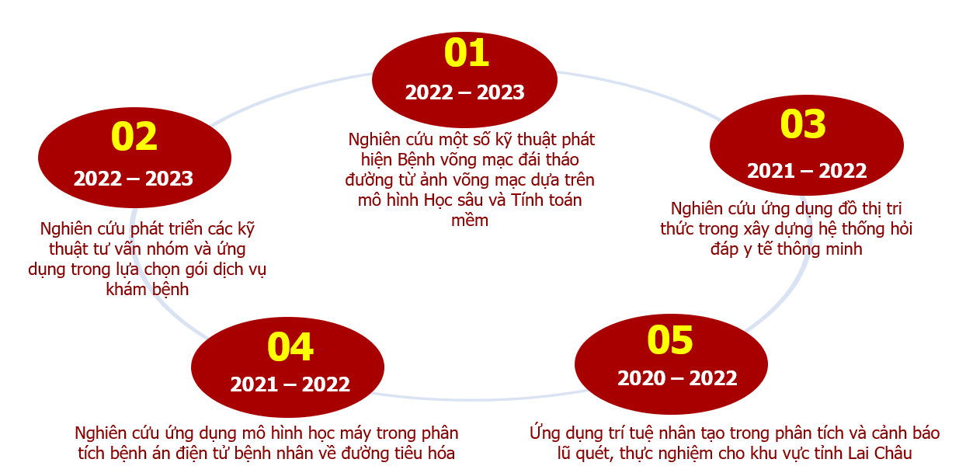

### ***Sản phẩm của trung tâm***

*Phần mềm chẩn đoán bệnh viêm quanh cuống trên ảnh X-quang nha khoa*

Chẩn đoán y tế là một khâu rất quan trọng trong quy trình điều trị của bệnh nhân và cũng là khâu trung tâm trong y học lâm sàng. Việc chẩn đoán chính xác bệnh là yêu cầu quan trọng trong các quyết định điều trị đúng. Chẩn đoán y tế là dự báo khả năng mắc bệnh của bệnh nhân dựa vào những thông tin triệu chứng mà bệnh nhân gặp phải.

Ngày nay, công nghệ thông tin nổi lên như một điểm sáng trong hợp tác đa ngành. Nó như một công cụ đắc lực hỗ trợ nhằm cải thiện hiệu năng, chất lượng trong nhiều lĩnh vực khác nhau trong cuộc sống. Một trong những lĩnh vực gặt hái được nhiều thành tựu to lớn với việc áp dụng công nghệ thông tin là ngành y tế.

Để xây dựng được hệ thống này cần được nghiên cứu xây dựng hệ thống học máy trợ giúp cho quá trình học để tích hợp vào các hệ thống máy.Bắt nguồn từ đề tài cấp ĐHQG mã số QG.20.51, phần mềm ứng dụng học sâu trong phân loại hình ảnh, cải thiện độ chính xác, giảm thời gian xử lý, với giao diện thân thiện giúp bác sĩ chẩn đoán ảnh X-Quang.

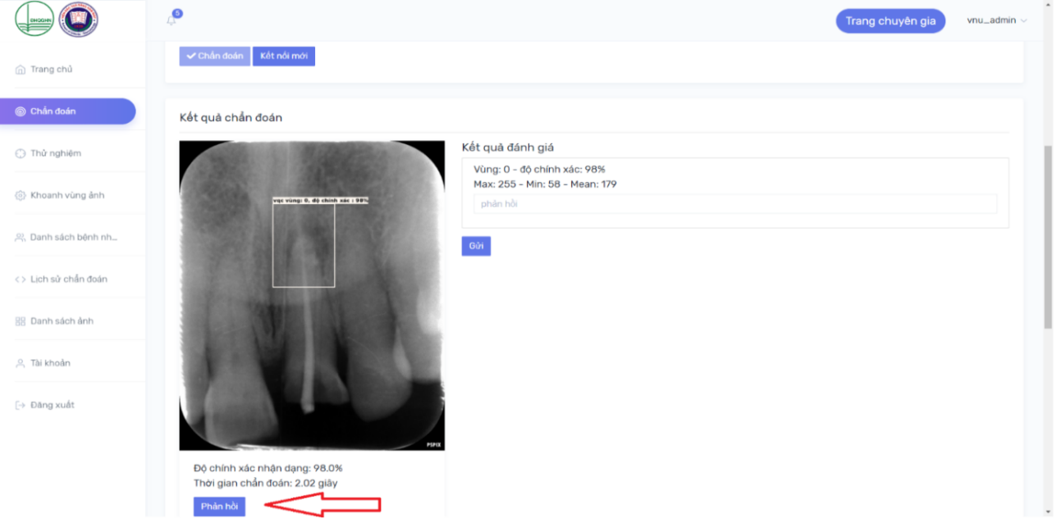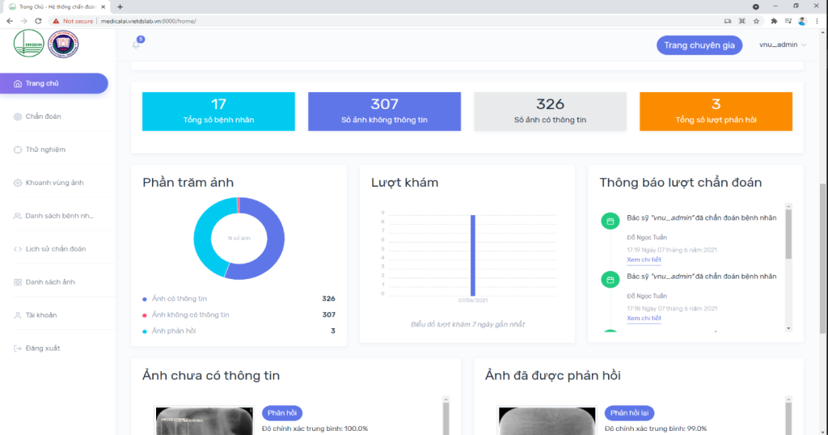

Phần mềm đã được cấp giấy chứng nhận quyền tác giả số 7324/2021/QTG năm 2021 từ Cục Bản quyền tác giả.

*Phần mềm phân tích hình thái đầu mặt cho người Việt Nam – VNCEPH*

Phần mềm VNCEPH có chức năng đo đạc 3D, phân tích và dự đoán hình thái đầu mặt ở người Việt Nam, làm cơ sở cho nghiên cứu về giải phẫu bệnh trong Y học. Hệ thống phần mềm hỗ trợ đo đạc các chỉ số nhân trắc đầu mặt dành riêng cho người Việt cần được xây dựng với các công cụ riêng phục vụ các bác sĩ, các nhà nghiên cứu tại Việt nam.

Dựa trên phân tích các nhu cầu về nghiên cứu, chuẩn đoán và điều trị của các bác sĩ chuyên khoa, hệ thống đo và lưu trữ dữ liệu về các chỉ số nhân trắc đầu-mặt của người Việt được tập hợp thành một kho dữ liệu chung, thống nhất.

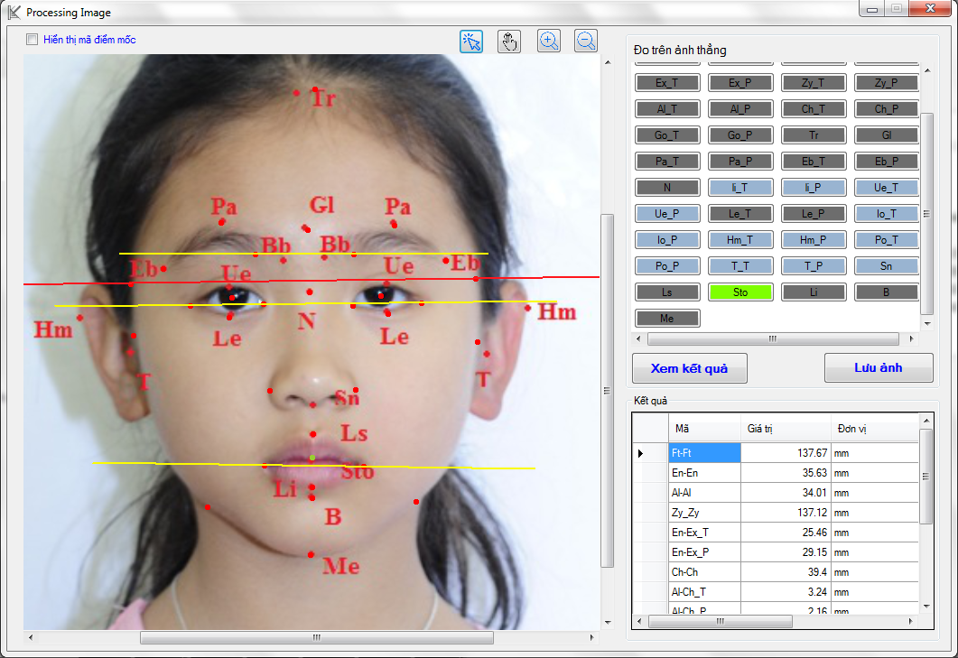

Phần mềm nằm trong kết quả Đề tài nhánh Bộ Khoa học và Công nghệ, mã số: ĐTĐL.CN.27/16, được thực hiện với sự phối hợp của Viện Đào tạo Răng Hàm Mặt, trường ĐH Y Hà Nội và được cấp giấy chứng nhận quyền tác giả số 5138/2017/QTG năm 2017 từ Cục Bản quyền tác giả.

# **CHƯƠNG 2: TỔNG QUAN VỀ ỨNG DỤNG SỬ DỤNG MÔ HÌNH AI TRONG DỰ BÁO DỮ LIỆU CHUỖI THỜI GIAN THỰC**

## **2.1. Tổng quan sơ lược về công nghệ AI**

### ***2.1.1. Trí tuệ nhân tạo AI là công nghệ AI là gì?***

Ứng dụng trí tuệ nhân tạo hay viết tắt ngắn gọn là AI (Artificial Intelligence) là một trong những lĩnh vực khoa học máy tính, là một trí tuệ do con người tạo ra với mục đích giúp con người thực hiện các hành vi thông minh như con người.

Chính xác hơn trí tuệ nhân tạo giúp máy tính có được những hành vi trí tuệ như con người: giải quyết vấn đề, có thể giao tiếp, học và tự thích nghi với môi trường xung quanh,….

Trí tuệ nhân tạo có thể tạo ra máy móc hay một hệ thống thông  minh được thực hiện bằng cách sử dụng mô hình máy tính, các kỹ thuật và các công việc cần trí thông minh của con người.

### ***2.1.2. Các công nghệ trí tuệ nhân tạo chính là gì?***

Mạng nơ-ron học sâu tạo thành cốt lõi của công nghệ trí tuệ nhân tạo. Chúng phản ánh quá trình xử lý diễn ra trong não người. Bộ não chứa hàng triệu tế bào thần kinh hoạt động cùng nhau để xử lý và phân tích thông tin.

Mạng nơ-ron học sâu sử dụng các tế bào thần kinh nhân tạo cùng nhau xử lý thông tin. Mỗi nơ-ron nhân tạo, hoặc nút, sử dụng các phép tính toán học để xử lý thông tin và giải quyết các vấn đề phức tạp. Phương pháp học sâu này có thể giải quyết các vấn đề hoặc tự động hóa các nhiệm vụ thường cần có trí thông minh của con người.

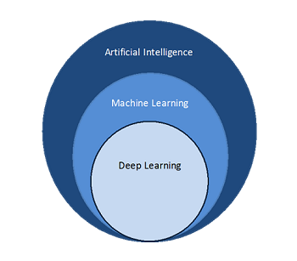

Bạn có thể phát triển các công nghệ AI khác nhau bằng cách đào tạo các mạng nơ-ron học sâu theo các cách khác nhau. Chúng tôi cung cấp một số công nghệ dựa trên mạng nơ-ron quan trọng tiếp theo.

1. *Kỹ thuật xử lý ngôn ngữ tự nhiên*

* NLP sử dụng các thuật toán học sâu để giải thích, hiểu và thu thập ý nghĩa từ dữ liệu văn bản. NLP có thể xử lý văn bản do con người tạo ra, giúp nó trở nên hữu ích cho việc tóm tắt tài liệu, tự động hóa chatbot và tiến hành phân tích tình cảm.

1. *Tầm nhìn máy tính*

* Tầm nhìn máy tính sử dụng các kỹ thuật học sâu để trích xuất thông tin và thông tin từ các video và hình ảnh. Sử dụng tầm nhìn máy tính, máy tính có thể hiểu hình ảnh giống như con người.
* Bạn có thể sử dụng tầm nhìn máy tính để theo dõi nội dung trực tuyến để tìm hình ảnh không phù hợp, nhận dạng khuôn mặt và phân loại chi tiết hình ảnh. Điều quan trọng trong ô tô và xe tải tự lái là giám sát môi trường và đưa ra quyết định tức thời

1. *AI tạo sinh*

* Đề cập đến các hệ thống trí tuệ nhân tạo có thể tạo ra nội dung và tạo tác mới như hình ảnh, video, văn bản và âm thanh từ các lời nhắc bằng văn bản đơn giản. Không giống như AI trước đây chỉ giới hạn trong việc phân tích dữ liệu, AI tạo sinh tận dụng học sâu và tập dữ liệu khổng lồ để tạo ra đầu ra sáng tạo chất lượng cao, giống như con người.
* Trong khi kích hoạt các ứng dụng sáng tạo thú vị, mối quan tâm xoay quanh sự thiên vị, nội dung có hại và sở hữu trí tuệ vẫn tồn tại. Nhìn chung, AI tạo sinh thể hiện một sự tiến hóa lớn trong khả năng AI để tạo ra nội dung và tạo tác mới theo cách giống như con người.

1. *Nhận dạng giọng nói*

* Phần mềm nhận dạng giọng nói sử dụng các mô hình học sâu để diễn giải lời nói của con người, xác định các từ và phát hiện ý nghĩa.
* Các mạng nơ-ron có thể chuyển thể lời nói thành văn bản và biểu thị tình cảm giọng nói. Bạn có thể sử dụng chức năng nhận dạng giọng nói trong các công nghệ như trợ lý ảo và phần mềm trung tâm cuộc gọi để xác định ý nghĩa và thực hiện các nhiệm vụ có liên quan.

### ***2.1.3. Lợi ích của AI***

1. *Giải quyết các vấn đề phức tạp*

* Công nghệ AI có thể sử dụng các mạng máy học và học sâu để giải quyết các vấn đề phức tạp bằng trí tuệ giống con người. AI có thể xử lý thông tin ở quy mô lớn — xử lý các mẫu, xác định thông tin và cung cấp câu trả lời. Bạn có thể sử dụng AI để giải quyết các vấn đề trong một loạt các lĩnh vực như phát hiện gian lận, chẩn đoán y tế và phân tích kinh doanh.

1. *Tăng hiệu quả kinh doanh*

* Không giống như con người, công nghệ AI có thể hoạt động 24/7 mà không làm giảm mức hiệu suất. Nói cách khác, AI có thể thực hiện các tác vụ thủ công mà không có lỗi. Bạn có thể cho phép AI tập trung vào các nhiệm vụ lặp đi lặp lại, tẻ nhạt, vì vậy bạn có thể sử dụng nguồn nhân lực vào các lĩnh vực kinh doanh khác. AI có thể giảm khối lượng công việc của nhân viên đồng thời điều chỉnh tất cả các nhiệm vụ liên quan đến kinh doanh.

1. *Đưa ra quyết định thông minh hơn*

* AI có thể sử dụng máy học để phân tích khối lượng lớn dữ liệu nhanh hơn bất kỳ con người nào có thể so sánh. Nền tảng AI có thể phát hiện xu hướng, phân tích dữ liệu và cung cấp hướng dẫn. Với chức năng dự báo dữ liệu, AI có thể giúp đề xuất hướng hành động tốt nhất trong tương lai.

1. *Tự động hóa quy trình kinh doanh*

* Bạn có thể đào tạo AI với máy học để thực hiện các tác vụ chính xác và nhanh chóng. Điều này có thể làm tăng hiệu quả hoạt động bằng cách tự động hóa các hoạt động kinh doanh mà nhân viên gặp khó khăn hoặc cảm thấy nhàm chán. Tương tự, bạn có thể sử dụng tự động hóa AI để giải phóng tài nguyên nhân viên cho công việc phức tạp và sáng tạo hơn.

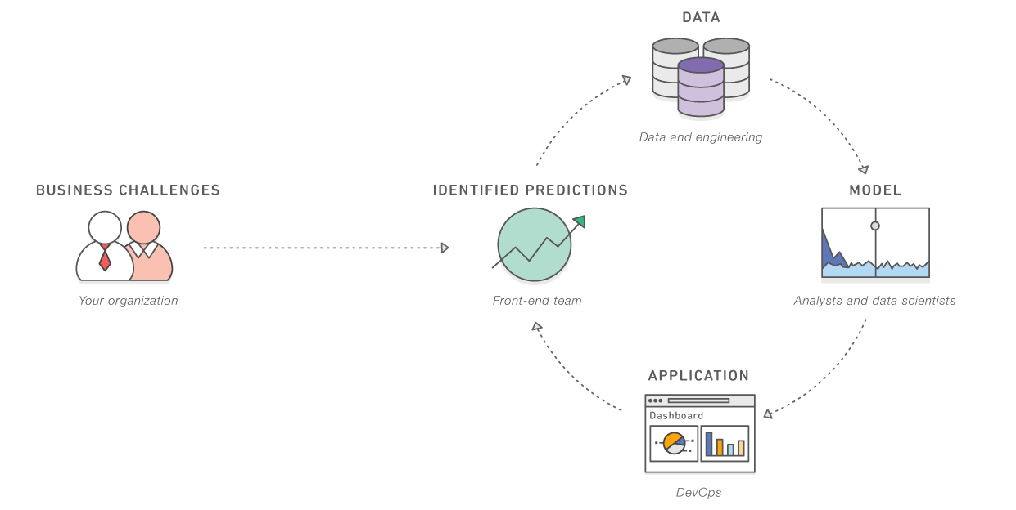

### ***2.1.4. Những khó khăn khi triển khai AI***

AI có một số thách thức khiến việc triển khai trở nên khó khăn hơn. Các rào cản sau đây là một số thách thức phổ biến nhất đối với việc triển khai và sử dụng AI.

1. *Quản trị dữ liệu*

* Các chính sách quản trị dữ liệu phải tuân thủ các hạn chế theo quy định và luật bảo mật. Để triển khai AI, bạn phải quản lý chất lượng dữ liệu, quyền riêng tư và bảo mật. Bạn chịu trách nhiệm về dữ liệu của khách hàng và bảo vệ quyền riêng tư. Để quản lý bảo mật dữ liệu, tổ chức của bạn cần hiểu rõ về cách các mô hình AI sử dụng và tương tác với dữ liệu của khách hàng trên mỗi lớp.

1. *Khó khăn kỹ thuật*

* Đào tạo AI với máy học tiêu tốn lượng tài nguyên khổng lồ. Ngưỡng công suất xử lý cao là điều cần thiết để các công nghệ học sâu hoạt động. Bạn phải có cơ sở hạ tầng điện toán mạnh mẽ để chạy các ứng dụng AI và đào tạo các mô hình của mình. Khả năng xử lý có thể tốn kém và hạn chế khả năng điều chỉnh quy mô của hệ thống AI của bạn.

1. *Hạn chế dữ liệu*

* Để đào tạo các hệ thống AI công bằng, bạn cần nhập khối lượng dữ liệu khổng lồ. Bạn phải có đủ dung lượng lưu trữ để xử lý dữ liệu đào tạo. Tương tự, bạn phải có các quy trình quản lý và chất lượng dữ liệu hiệu quả để đảm bảo tính chính xác của dữ liệu mà bạn sử dụng để đào tạo.

### ***2.1.5. Tìm hiểu các mô hình học máy***

Ta sẽ có 2 mô hình chính và các dạng học được sử dụng trong công nghệ AI

* **Mô Hình Học Máy (Machine Learning):**

1. *Linear Regression (Hồi quy tuyến tính):* Mô hình dự đoán một biến phụ thuộc dựa trên một hoặc nhiều biến độc lập.
2. *Decision Trees (Cây quyết định):* Mô hình dự đoán bằng cách phân tách dữ liệu thành các nhóm dựa trên các quy tắc quyết định.
3. *Random Forests:* Tập hợp nhiều cây quyết định để tạo ra một mô hình mạnh mẽ hơn và giảm nguy cơ overfitting.
4. *Support Vector Machines (SVM):* Dùng để phân loại và hồi quy, tìm ra ranh giới quyết định tốt nhất giữa các lớp.
5. *k-Nearest Neighbors (k-NN):* Dự đoán giá trị của một điểm dữ liệu mới dựa trên giá trị của k điểm gần nhất trong tập dữ liệu đã biết.
6. *Naive Bayes:* Dựa trên định lý Bayes để thực hiện phân loại, phổ biến trong xử lý ngôn ngữ tự nhiên và phân loại văn bản.
7. *Principal Component Analysis (PCA):* Một phương pháp giảm chiều dữ liệu giúp làm sáng tỏ các biến quan trọng.

* **Mô Hình Học Sâu (Deep Learning):**

1. *Neural Networks (Mạng Nơ-ron):* Mô hình học sâu cơ bản, được sử dụng trong nhiều ứng dụng, từ thị giác máy tính đến ngôn ngữ tự nhiên.
2. *Convolutional Neural Networks (CNN):* Thiết kế đặc biệt cho xử lý hình ảnh, sử dụng các lớp convolution để nhận diện đặc trưng.
3. *Recurrent Neural Networks (RNN):* Dùng để xử lý dữ liệu chuỗi như ngôn ngữ tự nhiên, thích hợp cho dữ liệu có tính chất chuỗi thời gian.
4. *Long Short-Term Memory Networks (LSTM):* Một loại RNN đặc biệt giúp giải quyết vấn đề mất mát thông tin trong quá trình đào tạo.
5. *Generative Adversarial Networks (GAN):* Hai mô hình (generator và discriminator) cạnh tranh để tạo ra dữ liệu giả mạo ngày càng giống với dữ liệu thực.
6. *Transformer:* Mô hình chính cho xử lý ngôn ngữ tự nhiên và đã đạt được thành công lớn trong nhiều ứng dụng.
7. *Autoencoders:* Mô hình học không giám sát sử dụng để học biểu diễn hiệu quả của dữ liệu, thường được sử dụng trong giảm chiều dữ liệu và tạo dữ liệu mới.
8. *BERT (Bidirectional Encoder Representations from Transformers):* Một kiểu transformer đặc biệt được sử dụng cho xử lý ngôn ngữ tự nhiên và hiểu biểu đồ ngôn ngữ tự nhiên.

### ***2.1.6. Các công cụ hỗ trợ phát triển mô hình***

#### 2.1.6.1 Python và các công cụ hỗ trợ

Python là một ngôn ngữ lập trình được sử dụng rộng rãi trong các ứng dụng web, phát triển phần mềm, khoa học dữ liệu và máy học (ML). Các nhà phát triển sử dụng Python vì nó hiệu quả, dễ học và có thể chạy trên nhiều nền tảng khác nhau. Phần mềm Python được tải xuống miễn phí, tích hợp tốt với tất cả các loại hệ thống và tăng tốc độ phát triển.

Python mang lại những lợi ích gì?

* Các nhà phát triển có thể dễ dàng đọc và hiểu một chương trình Python vì ngôn ngữ này có cú pháp cơ bản giống tiếng Anh.
* Python giúp cải thiện năng suất làm việc của các nhà phát triển vì so với những ngôn ngữ khác, họ có thể sử dụng ít dòng mã hơn để viết một chương trình Python.
* Python có một thư viện tiêu chuẩn lớn, chứa nhiều dòng mã có thể tái sử dụng cho hầu hết mọi tác vụ. Nhờ đó, các nhà phát triển sẽ không cần phải viết mã từ đầu.
* Các nhà phát triển có thể dễ dàng sử dụng Python với các ngôn ngữ lập trình phổ biến khác như Java, C và C++.
* Cộng đồng Python tích cực hoạt động bao gồm hàng triệu nhà phát triển nhiệt tình hỗ trợ trên toàn thế giới. Nếu gặp phải vấn đề, bạn sẽ có thể nhận được sự hỗ trợ nhanh chóng từ cộng đồng.
* Trên Internet có rất nhiều tài nguyên hữu ích nếu bạn muốn học Python. Ví dụ: bạn có thể dễ dàng tìm thấy video, chỉ dẫn, tài liệu và hướng dẫn dành cho nhà phát triển.
* Python có thể được sử dụng trên nhiều hệ điều hành máy tính khác nhau, chẳng hạn như Windows, macOS, Linux và Unix

#### 2.1.6.2 Các công cụ và thư viện sử dụng để phát triển

1. Tensorflow
   * Tensorflow cho phép nhà phát triển Python triển khai tính toán cho một hay nhiều CPU, GPU trong thiết bị di động, desktop hoặc máy chủ. Ưu điểm của Tensorflow là tính song song của đồ thị tính toán nên bạn hoàn toàn có thể kiểm soát việc thực thi và lên lịch các hoạt động khác trên CPU, GPU.
2. Numpy
   * Điểm thú vị là Numpy được Tensorflow cùng với một số thư viện Python khác sử dụng bên trong để xử lý các hoạt động liên quan tới Tensors. Điểm nổi bật của Numpychính là giao diện mảng, dễ ứng dụng, tương tác. Nó đóng góp mã nguồn mở, hỗ trợ cộng đồng phong phú và đơn giản hoá các quá trình triển khai toán học phức tạp.
   * Numpy cũng là một trong số thư viện toán và khoa học lớn nhất của Python. Numpy cũng được ứng dụng nhiều vào thể hiện hình ảnh, sóng âm thanh hoặc các luồng nhị phân thô dưới dạng mảng số thực với N kích thước.
3. Keras
   * Keras là một trong những thư viện Machine Learning tốt nhất hiện nay dành cho người mới bắt đầu. Mạng Neural được thể hiện dễ dàng cùng một số tiện ích để xử lý bộ dữ liệu.
   * Ngoài ra còn có các ứng dụng khác như đánh giá kết quả, biên dịch mô hình, trực quan hoá đồ thị cùng các tiện ích khác. Ở nội bộ, Keras sử dụng Tensorflow Theano làm phụ trợ hoặc có một số khung công tác mạng nơ ron mô đệm khác như CNTK.
4. Scikit- Learn
   * Hiện nay, Scikit Learn là một trong những thư viện Python phát triển nhanh nhất. Với một số phương pháp đào tạo, phiên bản mới nhất của Scikit-Learn lad tính năng xác thực chéo. Nó cho phép sử dụng nhiều hơn một chỉ số và cung cấp các thuật toán để phục vụ cho Machine Learning và các vụ khai thác data.
5. SciPy
   * Công cụ Python hỗ trợ Machine Learning SciPy đi kèm với một số Module để tích hợp, đại số tuyến tính, thống kê và tối ưu hoá. Các lập trình viên có thể biến đổi Fourier, bộ giải ODE, xử lý tín hiệu và hình ảnh. Toàn bộ chức năng được cung cấp bởi module con đều được ghi chép đầy đủ nên bạn rất dễ dàng để học ngôn ngữ này.

#### 2.1.6.3 Microsoft Visual Studio

Mô hình hoạt động:

Visual studio là một trong những công cụ hỗ trợ lập trình website rất nổi tiếng nhất hiện nay của Mcrosoft và chưa có một phần mềm nào có thể thay thế được nó. Visual Studio được viết bằng 2 ngôn ngữ đó chính là C# và VB+. Đây là 2 ngôn ngữ lập trình giúp người dùng có thể lập trình được hệ thống một các dễ dàng và nhanh chóng nhất thông qua Visual Studio.

Visual Studio là một phần mềm lập trình hệ thống được sản xuất trực tiếp từ Microsoft. Từ khi ra đời đến nay, Visual Studio đã có rất nhiều các phiên bản sử dụng khác nhau. Điều đó, giúp cho người dùng có thể lựa chọn được phiên bản tương thích với dòng máy của mình cũng như cấu hình sử dụng phù hợp nhất.

Visual Studio còn có tính năng biên dịch nền tức là khi mã đang được viết thì phần mềm này sẽ biên dịch nó trong nền để nhằm cung cấp thông tin phản hồi về cú pháp cũng như biên dịch lỗi và được đánh dấu bằng các gạch gợn sóng màu đỏ.

Visual Studio có một trình gỡ lỗi hoạt động vừa là một trình gỡ lỗi cấp mã nguồn và là một trình gỡ lỗi cấp máy. Nó hoạt động với cả hai mã quản lý cũng như ngôn ngữ máy và có thể được sử dụng để gỡ lỗi các ứng dụng được viết bằng các ngôn ngữ được hỗ trợ

Ngoài ra, nó cũng có thể đính kèm theo quy trình hoạt động và theo dõi và gỡ lỗi những quy trình. Nếu mã nguồn cho quá trình hoạt động có sẵn, nó sẽ hiển thị các mã như nó đang được chạy. Nếu mã nguồn không có sẵn, nó có thể hiển thị các tháo gỡ. Các Visual Studio debugger cũng có thể tạo bãi bộ nhớ cũng như tải chúng sau để gỡ lỗi. Các chương trình đa luồng cao cấp cũng được hỗ trợ. Trình gỡ lỗi có thể được cấu hình sẽ được đưa ra khi một ứng dụng đang chạy ngoài Visual Studio bị treo môi trường.

## **2.2. Ứng Dụng và Tìm hiểu các nghiên cứu**

### ***2.2.1. Các nghiên cứu và ứng dụng mô hình huấn luyện vào dự báo mực nước***

Tài nguyên nước luôn giữ vai trò đặc biệt quan trọng trong quá trình phát triển kinh tế - xã hội của mỗi quốc gia đặc biệt trong thời kỳ công nghiệp hóa và hiện đại hóa như nước ta hiện nay. Mặc dù là tài nguyên có thể tái tạo, song tài nguyên nước của mỗi quốc gia vẫn chỉ là hữu hạn. Trong những năm gần đây, tài nguyên nước diễn biến ngày càng phức tạp theo những chiều hướng bất lợi. Do chịu ảnh hưởng của nhiều yếu tố như biến đổi khí hậu, khai thác quá mức, chặt phá rừng đầu nguồn... nên các vấn đề về hạn hán, xâm nhập mặn xuất hiện ở nhiều nơi và xảy ra thường xuyên hơn. Những vấn đề này ảnh hưởng trực tiếp đến đời sống, sinh hoạt, sản xuất của cộng đồng và là vấn đề của toàn xã hội. Có thể nói, công tác dự báo tài nguyên nước có tầm quan trọng đối với sự nghiệp phát triển kinh tế xã hội, an ninh quốc phòng và đặc biệt trong công tác chủ động phòng tránh thiên tai do nước gây ra.

Công tác dự báo tài nguyên nước có ý nghĩa đặc biệt quan trọng trong công tác quản lý và quy hoạch tài nguyên nước (phân bổ, chia sẻ tài nguyên nước). Trong nhiều năm qua, được sự quan tâm của Đảng và nhà nước công tác dự báo thủy văn phục vụ phòng chống lũ lụt, hạn hán đã được tổ chức thực hiện trên hầu hết các hệ thống sông lớn của nước ta và đã có những đóng góp quan trọng cho sự nghiệp giải phóng đất nước và phát triển kinh tế. Từ những năm 1980 công tác dự báo thủy văn phục vụ chuyên ngành được nhà nước cho phép thực hiện trong khuôn khổ các Hợp đồng kinh tế giữa Ngành Khí tượng Thủy văn và các ngành sử dụng thông tin dự báo có liên quan đã cho thấy hiệu quả kinh tế trong sử dụng thông tin liên quan đến số lượng tài nguyên nước mặt.

Hiện nay, vấn đề dự báo tài nguyên nước (nước mặt và nước dưới đất) đã được nhiều quốc gia trên thế giới quan tâm như Mỹ, Nhật, Trung Quốc, Pháp, Đan Mạch, Trung Quốc, Hà Lan, các quốc gia đã ứng dụng thành công các công cụ mô hình như: NAM, TANK, TOPMDEL, SWAT(Mỹ), DIMOSOP (Italia), HBV (Thụy điển); mô hình thủy động lực học như HEC, các mô hình họ Mike; mô hình cân bằng nước MIKE BASIN, MITSIM, IQQM; mô hình dự báo nước dưới đất: ANN, WETSPA (Bỉ), mô hình MT3D, Modflow... để dự báo diễn biến tài nguyên nước.

Công tác dự báo tài nguyên nước là một bài toán khó mang tính chất liên hoàn và phức tạp thể hiện mối liên quan chặt chẽ giữa các yếu tố khí tượng, khí hậu, hải văn, khai thác sử dụng nước với nguồn nước mặt, nước dưới đất.

Xuất phát từ thực tiễn trên, Cơ quan chủ trì Trung tâm Quy hoạch và Điều tra tài nguyên nước quốc gia cùng phối hợp với Chủ nhiệm đề tài ThS. Thân Văn Đón thực hiện “Nghiên cứu đề xuất bộ công cụ mô hình toán dự báo tài nguyên nước mặt, nước dưới đất phù hợp với điều kiện lưu vực sông ở Việt Nam” với mục tiêu: Xác định được bộ công cụ mô hình toán để dự báo tài nguyên nước mặt, nước dưới đất phù hợp với điều kiện từng lưu vực sông chính ở Việt Nam; Áp dụng thử nghiệm cho một lưu vực sông điển hình.

Từ những năm 1960 của thế kỷ XX, cùng với sự phát triển mạnh mẽ của công nghệ máy tính, các mô hình thống kê phân tích chuỗi theo thời gian, các mô hình thủy văn tính toán dòng chảy từ mưa, mô hình đường lũ đơn vị, mô hình diễn toán dòng chảy trong sông, mô hình điều tiết hồ chứa và tính toán cân bằng nước phát triển rất mạnh. Việc ứng dụng các mô hình tính toán mô phỏng lại dòng chảy trên lưu vực, tính toán dòng chảy tại những vùng không có số liệu quan trắc và kéo dài số liệu đã trở nên phổ biến. Nhiều mô hình mô phỏng tính toán cân bằng nước, các khung hỗ trợ quản lý tổng hợp và dự báo tiềm năng nguồn nước đã được đầu tư nghiên cứu và áp dụng cho các lưu vực sông lớn trên thế giới như hồng Hoàng Hà, sông Trường Giang (Trung Quốc), sông Missisipi, Colorado, Missouri, Phía tây bắc Ohio (Mỹ)…

Công trình “Đánh giá tài nguyên nước và nguồn nước trên thế giới” (Assessment of water resources and water availability in the world) thuộc chương trình “Đánh giá toàn diện về các nguồn tài nguyên nước ngọt trên thế giới” (Comprehensive assessment of the fresh water resources in the world) do giáo sư I.A. Shiklomanov, Viện Thủy văn Liên bang Nga thực hiện năm 1997. Dựa trên số liệu của 2400 trạm quan trắc Khí tượng Thủy văn toàn thế giới với thời gian quan trắc từ 5 đến 178 năm, tác giả đã đưa ra đánh giá về tổng lượng nước trên trái đất, hệ số biến động cũng như số lượng nước sẵn có trên các lục địa. Công trình cũng đưa ra các dạng phân bố dòng chảy trong năm, xu thế biến đổi của tổng lượng tài nguyên nước theo chu kỳ nhiều năm của một số lưu vực điển hình. Từ năm 1980 - nay, tại nhiều nước trên thế giới như Mỹ, Pháp, Đan Mạch, Trung Quốc, Hà Lan đã ứng dụng các mô hình thủy động lực học như mô hình thủy lực 1 chiều, 2 chiều, 3 chiều, họ mô hình HEC, các mô hình họ Mike, mô hình cân bằng nước như MIKE BASIN, MITSIM, các mô hình thủy văn thông số tập trung như NAM, TANK, mô hình thủy văn thông số phân bố như TOPMDEL (Mỹ), DIMOSOP (Italia), HBV (Thụy điển), WETSPA (Bỉ)… mô phỏng, tính toán, dự báo dòng chảy trên hệ thống sông.

### ***2.2.2. Hiệu quả và lợi ích của việc dự báo lưu lượng nước dựa trên dữ liệu thời gian thực***

Dự báo mực nước, cụ thể là việc dự báo mức nước trong các nguồn nước như sông, hồ, hoặc biển, mang lại nhiều hiệu quả và lợi ích quan trọng trong nhiều lĩnh vực khác nhau. Dưới đây là một số hiệu quả và lợi ích của việc dự báo mực nước:

1. *Quản lý tài nguyên nước:*
   * *Hiệu quả***:** Dự báo mực nước giúp quản lý tài nguyên nước một cách hiệu quả hơn bằng cách cung cấp thông tin về lượng nước có sẵn, giúp định rõ mức nước an toàn và giảm rủi ro thiếu nước.
   * *Lợi ích***:** Hỗ trợ trong quá trình quy hoạch sử dụng nguồn nước, đặt ra các biện pháp kiểm soát và giữ gìn tài nguyên nước, giảm thiểu rủi ro về hạn hán và xâm nhập mặn.
2. *Dự dự báo lũ lụt và an toàn cho người dân:*
   * *Hiệu quả***:** Dự báo mực nước trong trường hợp lũ lụt có thể giúp đánh giá và dự đoán nguy cơ lũ lụt, giúp cảnh báo và triển khai kịp thời các biện pháp ứng phó.
   * *Lợi ích***:** Bảo vệ tính mạng và tài sản của người dân, giảm thiểu thiệt hại từ lũ lụt và giữ cho cộng đồng an toàn.
3. *Hỗ trợ đối phó với biến đổi khí hậu:*
   * *Hiệu quả***:** Dự báo mực nước có thể cung cấp thông tin về thay đổi về mức nước dưới ảnh hưởng của biến đổi khí hậu, giúp cảnh báo và thích ứng.
   * *Lợi ích***:** Hỗ trợ quy hoạch dự trữ nguồn nước, đối phó với thách thức của thay đổi khí hậu như tăng cường mức biển, tăng cường cường độ và tần suất của mưa lũ.
4. *Công nghiệp và năng lượng:*
   * *Hiệu quả***:** Dự báo mực nước làm cơ sở cho quyết định về vận hành các nhà máy thủy điện và nhà máy cung cấp nước, ảnh hưởng đến sản xuất điện và cung ứng nước cho công nghiệp.
   * *Lợi ích***:** Tối ưu hóa sử dụng tài nguyên nước cho các ngành công nghiệp, giảm rủi ro về thiếu nguồn nước cho các nhà máy và ổn định nguồn cung năng lượng.
5. *Du lịch và giao thông:*
   * *Hiệu quả***:** Dự báo mực nước có thể ảnh hưởng đến ngành du lịch và giao thông đường thủy, đặc biệt là trong những khu vực có sự biến động nhanh chóng của mực nước.
   * *Lợi ích***:** Giúp du lịch và giao thông thủy dự đoán và thích ứng với biến động của mực nước, giảm rủi ro về an toàn và giữ cho các hoạt động này liên tục và hiệu quả.
6. *Môi trường:*
   * *Hiệu quả:* Dự báo mực nước làm cơ sở cho đánh giá tác động lên môi trường nước và sinh quyển.
   * *Lợi ích:* Hỗ trợ trong việc bảo vệ và duy trì môi trường sống của các loài sinh vật dưới nước, đặc biệt là trong các vùng cửa sông và khu vực dễ bị ảnh hưởng.

Tóm lại, việc dự báo mực nước không chỉ mang lại hiệu quả trong quản lý tài nguyên nước mà còn đóng góp tích cực đối với an toàn cộng đồng, phát triển công nghiệp, và bảo vệ môi trường.

### ***2.2.3. Tồn tại và nhược điểm các mô hình truyền thống***

Việc sử dụng những mô hình cổ điển mang lại kết quả rất tốt. Xong các mô hình dự đoán trên vẫn tồn tại một số nhược điểm có thể ảnh hưởng tới kết quả dự báo:

1. *Yêu cầu dữ liệu vào chất lượng cao:* Nhiều mô hình đòi hỏi dữ liệu đầu vào chi tiết và chất lượng cao về địa hình, thời tiết, đất, và hệ thống sông ngòi để đảm bảo độ chính xác của dự báo.
2. *Sự phức tạp và nguồn lực tính toán lớn:* Một số mô hình như các mô hình thủy động lực học (HEC, Mike) có sự phức tạp và yêu cầu nguồn lực tính toán lớn, đặc biệt khi xử lý các hệ thống lớn và phức tạp.
3. *Khả năng Calibrate và Validate:* Một số mô hình đòi hỏi thời gian và công sức đáng kể để calibrate (hiệu chỉnh) và validate (xác minh), và đôi khi cần sự chuyên sâu về hệ thống sông ngòi cụ thể.
4. *Dự báo phức tạp và khả năng giải thích:* Mô hình dự báo nước dưới đất sử dụng các phương pháp như Artificial Neural Networks (ANN) có thể tạo ra kết quả phức tạp và khó giải thích do tính "black box" của chúng.
5. *Tương tác giữa các yếu tố:* Mô hình như WETSPA, cố gắng mô phỏng tương tác phức tạp giữa đất, thực vật và không khí, điều này đôi khi đòi hỏi nhiều dữ liệu chi tiết.
6. *Sự không chắc chắn và biến động tự nhiên:* Dự báo nước thường bị ảnh hưởng bởi sự không chắc chắn trong dữ liệu và biến động tự nhiên của hệ thống nước, làm giảm độ chính xác của dự báo.
7. *Yêu cầu kiến thức chuyên sâu:* Nhiều mô hình đòi hỏi sự hiểu biết sâu rộng về thủy văn, địa chất, và các quá trình thủy động lực học.
8. *Thời gian và nguồn lực:* Quá trình dự báo thường đòi hỏi thời gian và nguồn lực đáng kể, đặc biệt là trong việc calibrate và validate mô hình.

Do những tồn tại của các mô hình truyền thống nhóm đã tìm hiểu và nghiên cứu về mạng nơ-ron LSTM là một mô hình RNN (Recurrent Neural Network) được thiết kế để xử lý chuỗi thời gian thực. Với các thực học hỏi dựa theo chuỗi dữ liệu thực mô hình LSTM có thể cho ra kết quả dự báo chính xác và có nhiều ưu điểm hơn nhưng mô hình dự báo truyền thống:

1. *Xử lý chuỗi thời gian***:** LSTM được thiết kế đặc biệt để xử lý dữ liệu chuỗi thời gian, giúp nó hiệu quả trong việc mô hình hóa các mẫu và xu hướng thay đổi theo thời gian.
2. *Giữ thông tin lâu dài:* Cơ chế cổng quyết định trong LSTM giúp giữ thông tin lâu dài, giúp mô hình có khả năng học và giữ lại những đặc điểm quan trọng từ quá khứ.
3. *Tự học đặc trưng:* LSTM có khả năng tự học các đặc trưng từ dữ liệu mà không cần đặc tả rõ trước, giảm yêu cầu về sự hiểu biết sâu rộng của người mô hình.
4. *Dự báo đa điểm:* LSTM có thể xử lý và dự đoán nhiều biến độc lập cùng một lúc, điều này hữu ích trong các tình huống đòi hỏi dự báo đa biến.
5. *Khả năng mở rộng:* LSTM có thể mở rộng để xử lý chuỗi thời gian lớn và phức tạp, giúp nó hiệu quả trong việc mô hình hóa các hệ thống lớn.
6. *Dự báo linh hoạt:* LSTM có thể dự đoán mức độ linh hoạt, có thể tự động điều chỉnh cho các biến động và thay đổi trong dữ liệu.
7. *Hiệu suất cao trong điều kiện phức tạp:* Trong môi trường phức tạp, nơi có nhiều yếu tố tương tác và biến động, LSTM có thể cung cấp hiệu suất tốt hơn so với mô hình truyền thống.

Nhờ những yêu điểm trên nhóm chúng tôi quyết định lựa chọn mô hình LSTM vào huấn luyện dự đoán lưu lượng nước trên lưu vực sông An Khê.

### ***2.2.4. Các nghiên cứu ứng dụng mô hình LSTM vào dự báo mực nước***

#### 2.2.4.1. Nghiên cứu dự báo mực nước sông MeKong sử dụng mô hình LSTM và dữ liệu quan trắc thượng nguồn.

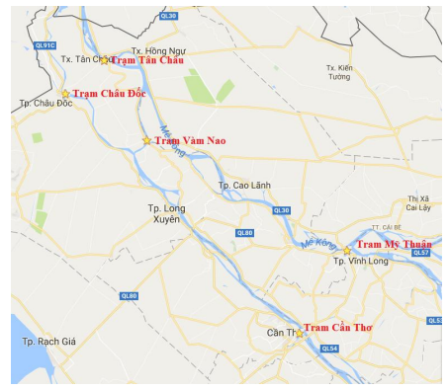

Hình 1: Sơ đồ hệ thống Đồng bằng song Cửu Long

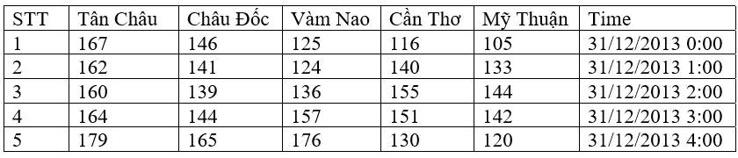

Bảng 1: trích dữ liệu thu thập được từ 0h ngày 31 12 2013 đến 4h ngày 31/12 2013 tại 5 điểm Tân Châu, Châu Đốc, Vàm Nao, Cần Thơ và Mỹ Thuận

Nhằm phân tích mối tương quan về mức triều của các trạm quan trắc được, diễn biến mực nước của 5 trạm trong cùng năm 2012 được thể hiện trong Hình 2. Thời gian bắt đầu mùa cạn vào tháng 4 hoặc tháng 5 đây là thời kỳ mực nước xuống thấp mực nước thấp nhất. Với thông tin quan trắc được thì vào mùa cạn, mực nước của cả 5 trạm khá tương đồng nhau không có sự chênh lệch nhiều về mức triều. Tuy nhiên, khi mùa lũ bắt, bắt đầu từ tháng 6 thì có sự chênh lệch nhiều giữa các trạm: mực nước cao nhất ở trạm đầu nguồn là Tân Châu tiếp theo giảm dần xuống Châu Đốc, Vàm Nao, Cần Thơ và thấp nhất là Mỹ Thuận. Mực nước cao nhất đạt đỉnh vào khoảng tháng 9, tháng 10. Tháng 11 mực nước bắt đầu rút dần cho đến tháng 12 thì mực nước của 5 trạm lại gần giống nhau. Điều này cho thấy chúng ta cần phải quan sát và dự báo mực nước vào mùa mưa bắt đầu từ tháng 6 đến tháng 12 để thành phố có thể ứng phó với sự thay đổi phức tạp của mực nước.

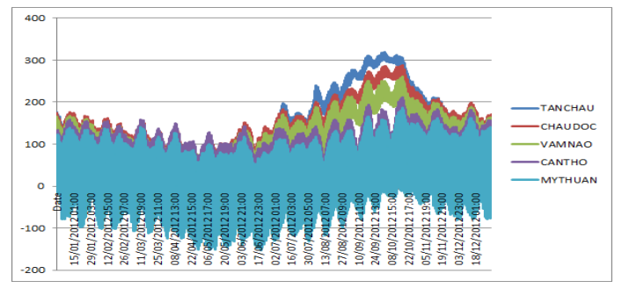*Hình 2 : biểu đồ thời gian dòng chảy*

|  |  |  |
| --- | --- | --- |
| STT | Thông số tầng ẩn | RMSE |
| 1 | 1 tầng ẩn với 50 neuron, tốc độ học 0.001, hàm tối ưu Adam 31/12/2013 0:00 | 10.061 |
| 2 | 1 tầng ẩn với 100 neuron, tốc độ học 0.001, hàm tối ưu Adam | 22.230 |
| 3 | 2 tầng ẩn: tầng 1 có 20 neuron và tầng 2 có neuron 50, tốc độ học 0.001, hàm tối ưu Adam | 10.064 |
| 4 | 2 tầng ẩn: tầng 1 có 100 neuron và tầng 2 có neuron 10, tốc độ học 0.001, hàm tối ưu Adam | 9.845 |
| 5 | 2 tầng ẩn: tầng 1 có 10 neuron và tầng 2 có neuron 100, tốc độ học 0.001, hàm tối ưu Adam | 6.026 |

Bảng 2 : Mô hình thông số lựa chọn

Mô hình báo mực nước LSTM bao gồm 4 tầng: tầng đầu vào, 2 tầng ẩn và một tầng đầu ra. Thông tin đầu vào sẽ được thay đồi theo kích thước bản thử nghiệm, tầng ẩn 1 bao gồm 10 neuron, tầng 2 gồm 100 neuron. Đầu ra sẽ là một vector có độ dài bằng 6. Kết quả ở trạm cần thơ trong 6 giờ sẽ là (t+1,…,t+6).

* *Kết quả dự báo mực nước tại Cần Thơ*

Với số lượng nơron tầng ẩn 1 là 10, tầng ẩn 2 là 100, tốc độ học 0.001 và hàm tối ưu Adam, hàm loss là RMSE của mô hình LSTM đề xuất,song song với LSTM

|  |  |  |  |
| --- | --- | --- | --- |
| **Giải thuật** | | **RMSE(cm)** | |
| **LSTM** | *Số Epoch* | *Đầu vào: trạm cần thơ* | *Đầu vào: 4 trạm còn lại* |
| 1000 | 6.708 | 8.095 |
| 5000 | 6.166 | 6.025 |
| 10000 | 5.463 | 4.956 |
| **Cây hồi quy** | *Max_depth* |  |  |
| 5 | 19.639 | 21.925 |
| 10 | 11.660 | 14.506 |
| 15 | 12.064 | 14.955 |

Bảng 3 : so sánh giữa LSTM và Cây hồi quy

Kết quả thu được cho thấy đề xuất của nghiên cứu thực sự hiệu quả khi sử dụng thông tin của các trạm trước đó để dự báo cho mực nước ở Cần Thơ. Và qua cả 2 biểu đồ ta cũng thấy được, thời gian dự báo càng xa thì sai số càng tăng.

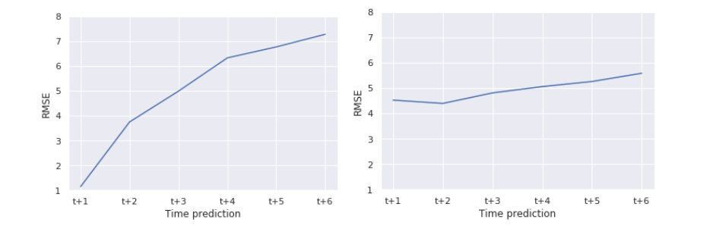

Hình 3. Phân tích sự ảnh hưởng của mùa đối với kết quả dự báo

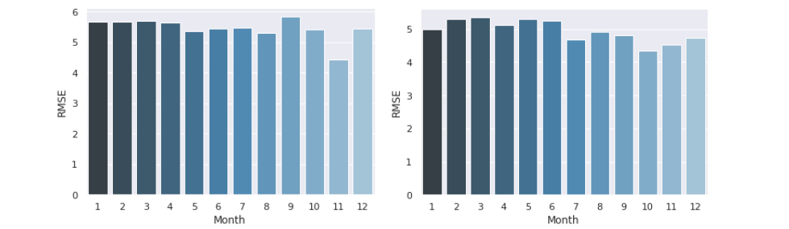

*Hình 4. Phân tích sự ảnh hưởng của mùa đối với kết quả dự báo*

* *Kết luận*

Kết quả cho thấy sai số tương đối thấp và ổn định, RMSE = 5.6 cho dự báo sử dụng thông tin đầu vào là mực nước của 4 trạm. Giá trị sai số này là khá tốt so với một số nghiên cứu đã đề cập đến trong phần phân tích các nghiên cứu có liên quan. Để chứng minh mô hình hoạt động tốt, giải thuật cây hồi quy, mô hình LSTM với đầu vào là dữ liệu mực nước của một trạm cũng được thực nghiệm và so sánh, đánh giá.

Nghiên cứu cũng đã thực nghiệm việc đáp ứng của mô hình đối với trường hợp dữ liệu có thay đổi đột ngột giữa các thời điểm khác nhau trong năm. Mặc dù, không có quy tắc cụ thể nào cho việc lựa chọn các thông số của mô hình như tốc độ học, số lượng tầng ẩn, số lượng Epoch cũng như cấu trúc của mô hình. Việc lựa chọn các thông số này dựa vào quá trình thử và đánh giá sai số. Nhưng mạng nơron nhân tạo đã chứng tỏ ưu điểm là đơn giản và hiệu quả với các mô hình thủy văn, thủy lực, mô hình mạng LSTM là giải pháp tốt cho việc dự báo mực nước theo thời gian thực.

Nhưng mạng nơron nhân tạo đã chứng tỏ ưu điểm là đơn giản và hiệu quả với các mô hình thủy văn, thủy lực, mô hình mạng LSTM là giải pháp tốt cho việc dự báo mực nước theo thời gian thực. (Trần Nguyễn Minh Thư, 2019)

#### 2.2.4.2. Sử dụng mạng nơ-ron nhân tạo dự báo mực nước sông chịu ảnh hưởng của thủy triều.

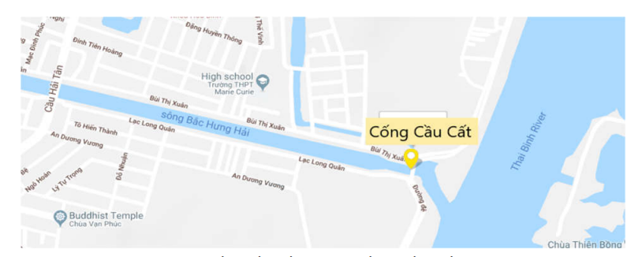

*Hình 5: Vị trí cống Cầu Cất trong sơ đồ hệ thống Bắc Hưng Hải*

Trong nghiên cứu này, các tác giả đã thiết lập một mô hình Long Short-Term Memory network (LSTM), để dự báo mực nước ở hạ lưu cống - âu thuyền Cầu Cất thuộc hệ thống thủy lợi Bắc Hưng Hải.

Dữ liệu đầu vào của mô hình chỉ là mực nước ở hạ lưu cống Cầu Cất trong quá khứ, kết quả dự báo là mực nước ở đó cho 6 giờ, 12 giờ, 18 giờ và 24 giờ trong tương lai.

Mô hình mà các tác giả đề xuất cho kết quả có độ chính xác cao và ổn định, hệ số Nash dao động từ 95.3% đến 91.6% tương ứng với các trường hợp dự báo. Vì vậy, có thể ứng dụng mô hình này để dự báo mực nước tại các cống vùng triều, giúp cho việc vận hành cống an toàn, hiệu quả. (Hồ Việt Tuấn, 2019)

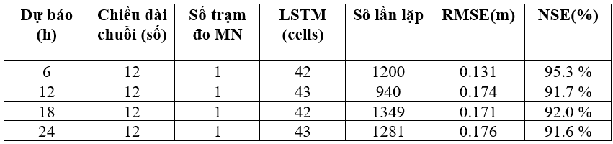

*Bảng 4: Thông số mô hình và kết quả dự báo thử nghiệm*

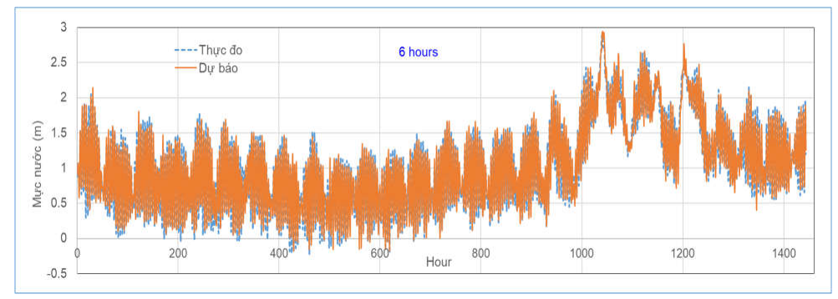

*Hình 6: So sánh số liệu thực đo với mực nước dự báo 6 giờ*

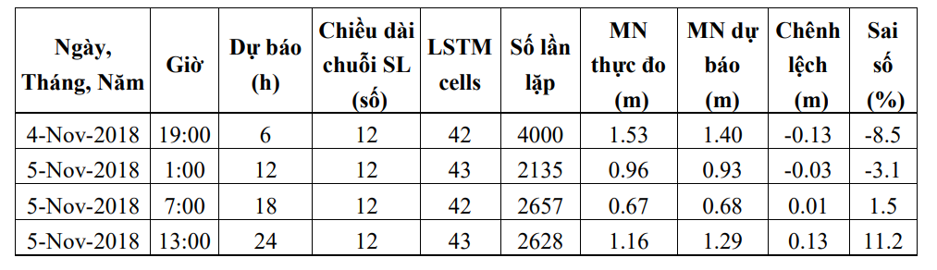

*Bảng 5: Thông số mô hình và kết quả dự báo thử nghiệm*

#### 2.2.4.3. Lập mô hình và dự báo dòng chảy cho lưu vực sông Canada sử dụng mạng LSTM với cơ chế chú ý.

Bài viết nói về tầm quan trọng của khả năng dự báo dòng chảy trong quản lý nước, sản xuất thủy điện và quản lý lũ lụt. Truyền thống, dự báo này thường sử dụng các mô hình thủy văn dựa trên quy trình, nhưng chúng thường đơn giản hoá quá mức và không nắm bắt được biến đổi không gian của quá trình vật lý.

Bài viết đề cập đến sự phát triển của mô hình dựa trên Machine Learning (ML), đặc biệt là sử dụng mô hình Mạng thần kinh tái phát (LSTM) trong thủy văn. LSTM cung cấp khả năng mô hình hóa các mối quan hệ phức tạp mà không cần xác định rõ ràng quá trình vật lý. Điều này trở thành giải pháp cho vấn đề của mô hình thủy văn truyền thống.

Bài viết đề cập đến ứng dụng của LSTM trong dự báo dòng chảy cho nhiều lưu vực sông ở Canada, với mục tiêu phát triển công cụ dự báo dựa trên ML cho việc ra quyết định vận hành trong thế giới thực. Kết quả thử nghiệm và đánh giá hiệu suất của mô hình LSTM được so sánh với các mô hình tiêu chuẩn, và bài viết cũng đề cập đến thách thức chuyển giao mô hình giữa các lưu vực sông.

Cuối cùng, bài viết tóm tắt cơ sở dữ liệu, quá trình xử lý dữ liệu, và khung phương pháp sử dụng trong nghiên cứu. Nó cũng đưa ra kết luận về sự tiềm năng và hướng phát triển tương lai của nghiên cứu trong lĩnh vực dự báo dòng chảy sử dụng ML.

* *Khu vực nghiên cứu*

Trong nghiên cứu này, tác giả đã lựa chọn 10 lưu vực sông ở Canada, thuộc hệ thống thoát nước Saint-Lawrence, để phát triển và đánh giá các công cụ dự báo và mô hình dòng chảy hàng ngày dựa trên Machine Learning (ML). Lưu vực sông Ottawa, nằm trong Lá chắn Canada, được chọn làm đối tượng chính với diện tích thoát nước lớn từ 1.040 đến 6.704 km2.

Sông Ottawa, có chiều dài khoảng 1.200 km, là một trong những nhánh chính của hệ thống thoát nước Saint-Lawrence. Với tổng diện tích thoát nước là 146.000 km2, lưu vực này rất quan trọng và được quản lý chặt chẽ. Có khoảng 90.000 hồ và 30 hồ chứa trong lưu vực này, tạo ra một môi trường đa dạng và phức tạp. Lưu vực sông Ottawa cũng là con sông duy nhất đi qua bốn phân khu địa chất chính của Lá chắn Canada.

Địa lý của lưu vực sông Ottawa bao gồm đất thấp do hoạt động băng hà trong quá khứ, và lớp phủ đất chủ yếu là rừng. Khí hậu trong lưu vực có sự đa dạng, từ mát mẻ và khô ráo ở phía bắc đến ấm áp và ẩm ướt ở phía nam.

Các lưu vực sông được chọn có điều kiện gần như nguyên sơ và ít bị can thiệp của con người. Điều này giúp đảm bảo rằng các mô hình ML phát triển dựa trên dữ liệu từ những khu vực này sẽ không bị ảnh hưởng bởi các yếu tố nhân tạo, và do đó, khả năng dự báo dòng chảy của chúng có thể được đánh giá một cách khách quan và thực tế.

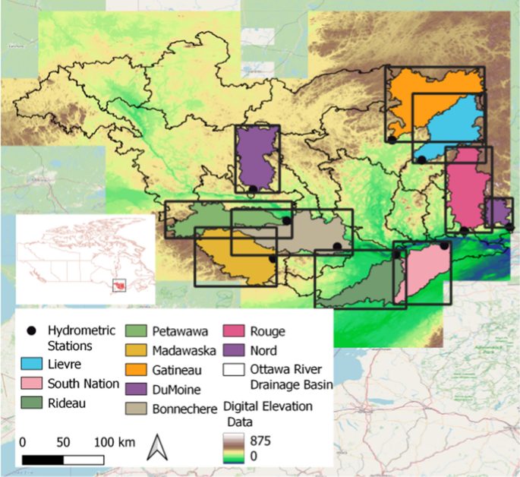

*Hình 7: Vị trí của các lưu vực sông được chọn và các trạm đo dòng chảy tương ứng*

* *Dự báo tương lai nhiều thời điểm*

Để điều tra tính phù hợp của các mô hình ML làm công cụ dự báo tiềm năng cho các ứng dụng vận hành theo thời gian thực, hiệu suất của cả hai mô hình cũng được đánh giá trong nhiều thời điểm sử dụng giai đoạn thử nghiệm làm nền tảng thử nghiệm và giả định đầu vào khí tượng trong tương lai là dự báo thời gian thực đến từ một số liệu thống kê. mô hình dự báo thời tiết (tức là bằng cách mô phỏng kịch bản dự báo theo thời gian thực).

Trong kịch bản dự báo theo thời gian thực, độ chính xác của các dự đoán/dự báo trong tương lai thường giảm khi thời gian thực hiện tăng lên. Mặc dù kém hơn một chút so với mô hình chú ý, nhưng kết quả tương tự cũng được ghi nhận đối với mô hình tiêu chuẩn. Tuy nhiên, việc dự báo dòng chảy/lũ lụt với thời gian lên tới 5 ngày sẽ cho phép các cơ quan có trách nhiệm đưa ra cảnh báo và thực hiện các hành động cần thiết để bảo vệ cộng đồng và cơ sở hạ tầng.

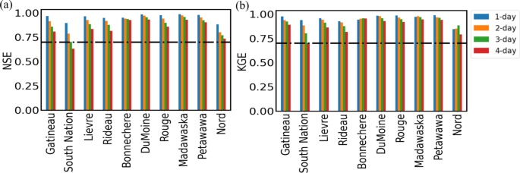

*Hình 8: Các giá trị****a****NSE và****b****KGE thu được từ mô hình quan sát và mô hình chú ý mô phỏng dòng chảy trong nhiều thời điểm*

* *Kết luận:*

Từ kết quả và thảo luận trong nghiên cứu này, có thể rút ra các kết luận quan trọng như sau:

1. Cả hai mô hình LSTM mã hóa-giải mã tiêu chuẩn và dựa trên sự chú ý đều có khả năng mô phỏng hiệu quả hình dạng thủy văn tổng thể và biến động dòng chảy.
2. Mô hình dựa trên sự chú ý xuất sắc hơn nhiều so với mô hình tiêu chuẩn, đặc biệt là khi đánh giá trên dữ liệu không chồng chéo, với giá trị hiệu suất như RMSE, NSE và KGE cao hơn đáng kể.
3. Với hiệu suất vượt trội như vậy, mô hình dựa trên sự chú ý có thể tin cậy để phát triển hệ thống dự báo dòng chảy theo thời gian thực cho các lưu vực sông ở Canada.
4. Các mô hình ML, đặc biệt là dựa trên mạng LSTM, có tiềm năng làm giải pháp thay thế đáng tin cậy cho dự báo thủy văn thời gian thực, bao gồm dự báo lũ lụt, không chỉ ở Canada mà còn ở nhiều địa điểm trên thế giới.
5. Nghiên cứu này được coi là đóng góp quan trọng đối với lĩnh vực dự báo thủy văn và khoa học hệ thống trái đất, đặc biệt là khi áp dụng cơ chế chú ý trong thủy văn ở Canada, là ứng dụng đầu tiên trong lĩnh vực này. (Girihagama, 2022)

#### 2.2.4.4. Ứng dụng mạng LSTM để dự báo mực nước tại trạm Quang Phục và Cửa Cấm, Hải Phòng, Việt Nam

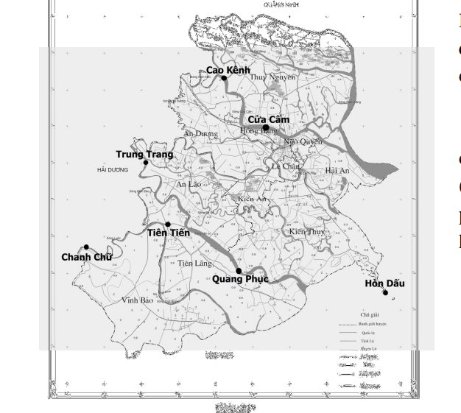

*Hình 9: Sơ đồ của trạm Quang Phục và Cửa Cấm*

Trong bài báo này, mô hình Bộ nhớ gần xa (Long Short-Term Memory - LSTM) được sử dụng để dự báo mực nước sông mà không cần các số liệu địa hình và dự báo mưa.

* Thiết lập Thông số mô hình

Mô hình LSTM được đề xuất để dự báo mực nước trong nhiều trường hợp ,từ 1-5 giờ tại trạm Quang Phục , Trạm Cửa Cấm , mỗi mô hình LSTM được hiệu chỉnh traning và kiểm định để dự báo mực lượng cho từng trạm . Dưới bảng 2 là thông số mô hình

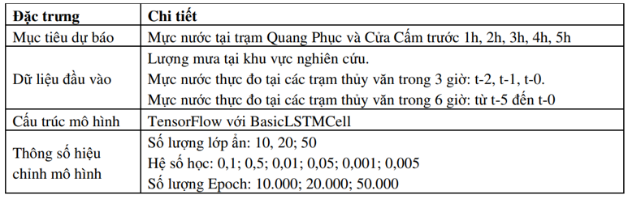

Bảng 6: Các thông số mô hình

Để hiệu chỉnh mô hình và kiểm định mô hình dữ liệu sử dụng 456 bản ghi là số liệu mực nước theo giờ , từ 0h ngày 14/7/2011 đến 23 giờ 1/8/2011 . Các dữ liệu đã thu thập cho thấy, mực nước lớn nhất ở cả 2 trạm Quang Phục (2,26m) và Cửa Cấm (2,09m) đều rơi vào ngày 30/7/2011. Các giá trị này nằm trong tập dữ liệu hiệu chỉnh nhằm đảm bảo đưa ra kết quả chính xác hơn cho quá trình dự báo đỉnh lũ.

* *Kết Quả*

Dự báo mực nước trạm Quang Phục

Kết quả dự báo mực nước cho trạm Quang Phục trong các trường hợp từ 1 giờ đến 5 giờ được thể hiện tương ứng trong các Hình 3(a), Hình 4 và Hình 5. Có thể thấy rằng mô hình dự báo cho kết quả rất ấn tượng, đặc biệt cho các trường hợp dự báo từ 1-3 giờ với sai số trung bình nhỏ hơn 0,095m và hệ số NSE trên 97,8%. Hình 3 (a) mô tả sự tương quan chặt chẽ giữa kết quả dự báo và giá trị thực đo trong trường hợp dự báo mực nước (MN) trạm Quang Phục trước 1 giờ, hệ số Nash lên tới 99,7% và RMSE chỉ 0,038m. Trong trường hợp dự báo trước 4 giờ và 5 giờ (Hình 5), mặc dù hệ số NSE tương đối tốt (lần lượt là 94% và 92%) nhưng giữa kết quả dự báo và thực đo có chênh lệch nhỏ (1 giờ) về thời gian xuất.

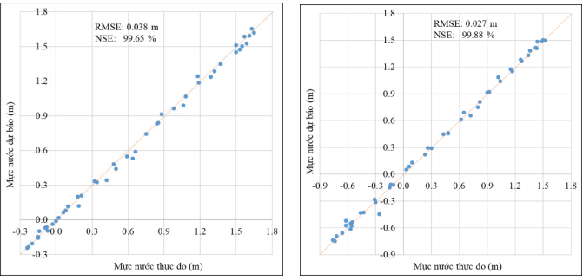

*Hình 10 : Ảnh so sánh mực nước dự báo*

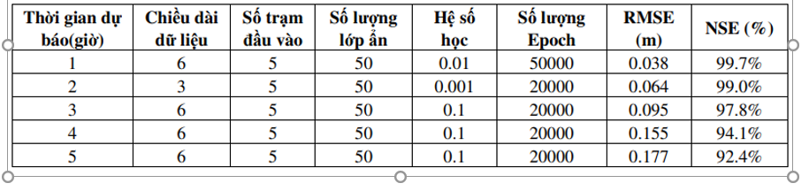*Bảng 7 : kết quả kiểm định dự báo mực nước cho trạm Quang Phục*

* Kết Luận

Bài báo này đã mô tả chi tiết quá trình xây dựng mô hình mạng thần kinh LSTM để dự báo mực nước sông trước 1 giờ, 2 giờ, 3 giờ, 4 giờ và 5 giờ tại trạm Quang Phục và Cửa Cấm ở thành phố Hải Phòng. Mô hình mà các tác giả đề xuất không sử dụng các dữ liệu dự báo mưa, chỉ sử dụng thông tin về mực nước thực đo đã có tại các trạm thủy văn ở thượng lưu và hạ lưu để dự báo mực nước cho 1 trạm thủy văn ở trung lưu. Các số liệu mực nước có ý nghĩa như các biên của mô hình thủy lực. Đối với vùng chịu ảnh hưởng của thủy triều, dòng chảy.

Kết quả kiểm định mô hình cho thấy sự ổn định và độ chính xác cao trong dự báo. Kết quả dự báo mực nước từ 1 đến 3 giờ có hệ số NSE trên 97,8% đối với trạm Quang Phục và trên 98% với trạm Cửa Cấm. Điều này thể hiện sự tương quan rất lớn giữa giá trị dự báo và giá trị thực đo. (Lê Xuân Hiền, 2018)

***2.2.5. Mục tiêu nghiên cứu***

*Mục tiêu chính:* Xây dựng mô hình LSTM trong việc dự báo lưu lượng nước trên lưu vực sông An Khê, với mục tiêu cung cấp các dự báo chính xác và đáng tin cậy về lượng nước trong tương lai.

*Mục tiêu phụ:*

* 1. Nghiên cứu đặc điểm dữ liệu: Phân tích đánh giá đặc điểm của dữ liệu lưu lượng nước bao gồm sự biến động theo thời gian, sự tương quan với các yếu tố khác nhau như mưa, nhiệt độ và sự ảnh hưởng của các sự kiện đặc biệt
  2. Xây dựng mô hình LSTM: Phát triển mô hình LSTM chính xác và hiệu quả trên các tham số được điều chỉnh và tùy chỉnh để phản ánh đặc điểm cụ thể của dữ liệu lưu lượng nước trong lưu vực sông An Khê.
  3. Xử lý dữ liệu: Thực hiện các bước tiền xử lý dữ liệu như chuẩn hóa, xử lý ngoại lệ, phân chia tập huấn luyện dữ liệu và kiểm tra để bảo đảm hiệu xuất của mô hình.
  4. Đánh giá hiệu xuất của mô hình: Đánh giá hiệu suất của mô hình LSTM bằng cách so sánh dự báo của nó với dữ liệu quan trắc thực tế. Đánh giá sự chính xác, độ chính xác và khả năng tổng quát của mô hình.
  5. Phân tích kết quả và hiệu xuất: Phân tích kết quả để hiểu rõ về hiệu suất của mô hình, đặc biệt là trong việc dự báo các sự kiện đặc biệt hoặc biến động nước mặt đột ngột .

## **2.3. Xây dựng mô hình LSTM (Long Short-Term Memory)**

### ***2.3.1. Lý thuyết về mô hình LSTM***

Mạng bộ nhớ dài-ngắn (Long Short Term Memory networks), thường được gọi là LSTM - là một dạng đặc biệt của RNN, nó có khả năng học được các phụ thuộc xa. LSTM được giới thiệu bởi [Hochreiter & Schmidhuber (1997)](http://deeplearning.cs.cmu.edu/pdfs/Hochreiter97_lstm.pdf), và sau đó đã được cải tiến và phổ biến bởi rất nhiều người trong ngành. Chúng hoạt động cực kì hiệu quả trên nhiều bài toán khác nhau nên dần đã trở nên phổ biến như hiện nay.

LSTM được thiết kế để tránh được vấn đề phụ thuộc xa (long-term dependency). Việc nhớ thông tin trong suốt thời gian dài là đặc tính mặc định của chúng, chứ ta không cần phải huấn luyện nó để có thể nhớ được. Tức là ngay nội tại của nó đã có thể ghi nhớ được mà không cần bất kỳ can thiệp nào.

Mọi mạng hồi quy đều có dạng là một chuỗi các mô-đun lặp đi lặp lại của mạng nơ-ron. Với mạng RNN chuẩn, các mô-dun này có cấu trúc rất đơn giản, thường là một tầng *tanh*.

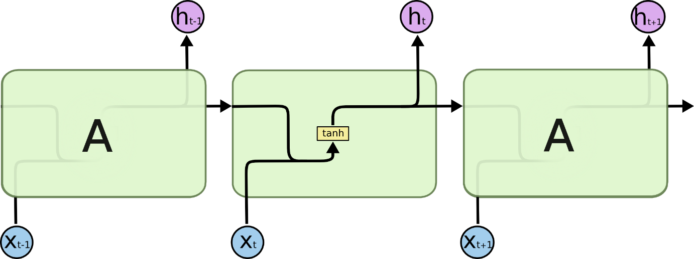

*Hình 11: Mô-đun lặp lại trong RNN tiêu chuẩn chứa một lớp duy nhất*

LSTM cũng có kiến trúc dạng chuỗi như vậy, nhưng các mô-đun trong nó có cấu trúc khác với mạng RNN chuẩn. Thay vì chỉ có một tầng mạng nơ-ron, chúng có tới 4 tầng tương tác với nhau một cách rất đặc biệt.

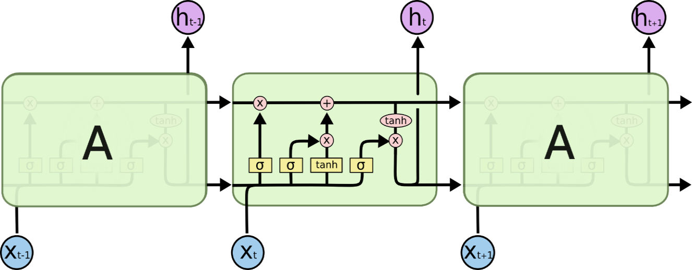

*Hình 12: Mô-đun lặp lại trong LSTM*

### ***2.3.2. Hoạt động của LSTM***

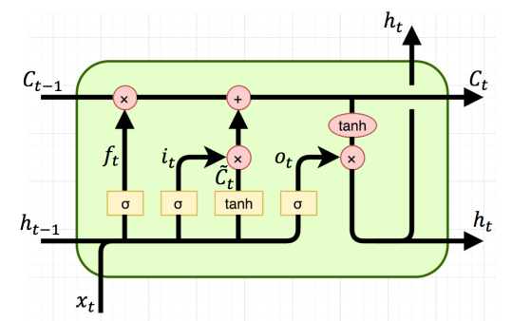

*Hình 13: Mô hình LSTM ở lần thứ t*

Đầu ra: $c_{t}$, $h_{t}$ ta gọi c là cell state, h là hidden state.

Đầu vào: $c_{t-1}$, $h_{t-1}$, $x_{t}$. Trong đó $x_{t}$ là đầu vào ở state thứ t của mô hình. $c_{t-1}$, $h_{t-1}$ là output của lớp trước. h đóng vai trò khá giống như s ở RNN, trong khi c là điểm mới của LSTM.

Các kí hiệu: $σ$– sigma.

tanh – tanh activation function.

$f_{t}$, $i_{t}$, $o_{t}$ tương ứng với forget gate (cổng quên), input gate (cổng vào), output gate (cổng ra).

* + - Cổng quên: $f_{t}$ = $σ$ ($U_{f}*x_{i}+ W_{f}* h_{t-1}+b_{f}$)
    - Cổng vào: $i_{t}$ = $σ$ ($U_{i}*x_{t}+ W_{i}* h_{t-1}+b_{i}$)
    - Cổng ra: $o_{t}$ = $σ$ ($U_{o}*x_{t}+ W_{o}* h_{t-1}+b_{o}$)

Nhận xét: 0 < ${ f}_{t}$, $i_{t}$, $o_{t}$ < 1; ${ b}_{f}$, $b_{i}$, $b_{o}$ là các hệ số bias; hệ số W, U.

Bước nhảy: $\tilde{c_{t}}$ = tanh($U_{c}* x_{t}+ W_{t}* h_{t-1}+ b_{c}$).

$c_{t}$ = $f_{t}$ $c_{t-1}+ i_{t}* \tilde{c_{t}}$* , cổng quyết định xem cần lấy bao nhiêu tù cell state trước và cổng vào sẽ quyết định lấy bao nhiêu từ đầu vào của state và hidden layer của layer trước.

$h_{t}$ = $o_{t}*tanh⁡(c_{t})$, cổng ra quyết định xem cần lấy bao nhiêu từ cell state để trở thành output của hidden state. Ngoài ra $h_{t}$ cũng dược dùng để tính ra output $y_{t}$ cho state t.

### ***2.3.3. Xử lý dữ liệu***

#### 2.3.3.1. Dữ liệu đầu vào

Dữ liệu đầu vào dự vào giá trị đo đạc trên lưu vực sông An Khê gồm: LVS/Hồ/Ngày/Giờ, LVS/Hồ chứa/Ngày, Lưu vực song, Mực nước hồ (m), Lưu lượng đến hồ (m³/s), Tổng lưu lượng xả (m³/s) [Yêu cầu], Tổng lưu lượng xả (m³/s) [Thực tế], Tổng lưu lượng xả (m³/s) [+/-], Dòng chảy tối thiểu (m³/s) [Yêu cầu], Dòng chảy tối thiểu (m³/s) [Thực tế], Dòng chảy tối thiểu (m³/s) [+/-], Thời gian xả (Giờ) [Yêu cầu], Thời gian xả (Giờ) [Thực tế], Thời gian xả (Giờ), Tổng lượng mữa các trạm (m).

Dữ liệu sẽ được lưu trong file csv và được xử lý để phù hợp với mô hình huấn luyện.

#### 2.3.3.2. Xử lý dữ liệu

1. *Xử lý dữ liệu còn thiếu****:*** Kiểm tra và xử lý giữ liệu còn thiếu bằng cách sử dụng các kỹ thuật như điền giá trị trung bình hoặc sử dụng mô hình dự báo tương quan với các biến khác.
2. *Chuẩn hóa dữ liệ*u**:** Chuẩn hóa các đặc trưng như mực nước hồ và lưu lượng đến hồ để đảm bảo chúng có cùng phạm vi giá trị. Điều này giúp mô hình học tốt hơn và ổn định hơn.
3. *Phân tích thời gian:* Phân tích mối quan hệ giữa mực nước hồ, lưu lượng đến hồ, tổng lượng mưa theo thời gian.
4. *Xác định chuỗi thời gian và xu hướng:* Sử dụng các phương pháp thống kê và đồ thị để xác định có bao nhiêu chuỗi thời gian và có xu hướng tăng/giảm nào đáng chú ý.
5. *Kiểm tra tính đồng nhất của dữ liệu:* Kiểm tra xem dữ liệu có tính đồng nhất không, tức là có biến động ngẫu nhiên hay có mô hình cụ thể.

### ***2.3.4. Xây dựng mô hình LSTM***

##### *2.3.4.1 Ngôn ngữ lập trình*

Ngôn ngữ lập trình Python là một ngôn ngữ thông dịch, đa mục đích, và có mã nguồn mở. Nó được tạo ra bởi Guido van Rossum và lần đầu tiên xuất hiện vào năm 1991. Dưới đây là một số đặc điểm quan trọng của ngôn ngữ Python:

1. *Dễ đọc và dễ học:* Cú pháp của Python rất dễ đọc và hiểu, giúp làm giảm gánh nặng của việc lập trình và tăng tốc quá trình phát triển.
2. *Đa mục đích:* Python được sử dụng trong nhiều lĩnh vực khác nhau, bao gồm phát triển web, phân tích dữ liệu, machine learning, trí tuệ nhân tạo, automation, và nhiều ứng dụng khác.
3. *Cộng đồng lớn và hỗ trợ mạnh mẽ:* Python có một cộng đồng đông đảo, nơi mà các nhà phát triển có thể chia sẻ kiến thức, thảo luận vấn đề, và đóng góp vào các dự án mã nguồn mở.

##### *Thư viện và framework:* Python có nhiều thư viện và framework mạnh mẽ như NumPy, Pandas, Matplotlib cho phân tích dữ liệu; Flask và Django cho phát triển web; TensorFlow và PyTorch cho machine learning và deep learning.

1. *Tích hợp dễ dàng:* Python có thể tích hợp dễ dàng với các ngôn ngữ khác như C và C++, giúp mở rộng chức năng của ứng dụng và tối ưu hóa hiệu suất.
2. *Hỗ trợ đa nền tảng:* Python hỗ trợ nhiều nền tảng, điều này có nghĩa là mã nguồn Python có thể chạy trên nhiều hệ điều hành khác nhau như Windows, macOS, và Linux.
3. *Tính linh động và mở rộng:* Python được sử dụng từ các dự án nhỏ đến các dự án lớn, và nó có thể mở rộng để đáp ứng nhu cầu của nhiều loại ứng dụng khác nhau.
4. *Hỗ trợ cho cộng đồng máy học và trí tuệ nhân tạo:* Python đặc biệt phổ biến trong cộng đồng máy học và trí tuệ nhân tạo, với các framework như TensorFlow, PyTorch, và scikit-learn giúp đơn giản hóa quá trình xây dựng mô hình và thực hiện các nhiệm vụ phức tạp.

##### *2.3.4.2. Tiến hành xây dựng mô hình*

Thư viện sử dụng:

1. *NumPy (import numpy as np):* NumPy là một thư viện Python giúp thực hiện các phép toán trên mảng và ma trận. Nó cung cấp nhiều hàm và công cụ cho tính toán số học hiệu quả.
2. *Pandas (import pandas as pd):* Pandas là một thư viện cung cấp cấu trúc dữ liệu và công cụ phân tích dữ liệu dễ sử dụng. DataFrame, một cấu trúc dữ liệu quan trọng của Pandas, được sử dụng để làm việc với bảng dữ liệu.
3. *Matplotlib (import matplotlib.pyplot as plt):* Matplotlib là một thư viện vẽ đồ thị trong Python. Nó giúp bạn tạo ra các biểu đồ, đồ thị và hình vẽ để trực quan hóa dữ liệu.
4. *Scikit-learn (from sklearn.preprocessing import MinMaxScaler)***:** Scikit-learn là một thư viện machine learning phổ biến trong Python. Trong đoạn mã của bạn, bạn sử dụng **MinMaxScaler** từ scikit-learn để chuẩn hóa dữ liệu theo dạng khoảng giá trị nhất định.
5. *TensorFlow (from tensorflow.keras.models import Sequential và from tensorflow.keras.layers import LSTM, Dense):* TensorFlow là một thư viện mã nguồn mở chuyên dụng cho machine learning và deep learning. Trong đoạn mã của bạn, bạn sử dụng TensorFlow để xây dựng mô hình neural network sử dụng kiến trúc **Sequential** và các lớp như **LSTM** và **Dense** cho việc dự đoán dữ liệu chuỗi thời gian.

*Chuẩn hóa dữ liệu:* Chuẩn hóa dữ liệu đối tượng dự đoán và các đặc trưng bổ sung sử dụng Min-Max Scaling.

*Tạo các chuỗi dữ liệu:* Tạo các chuỗi dữ liệu cho đầu vào và đầu ra của mô hình LSTM.

*Chia dữ liệu thành tập huấn luyện và tập kiểm thử:* Tỷ lệ chia giữa tập huấn luyện và tập kiểm thử được xác định bằng cách lấy 80% của dữ liệu làm tập huấn luyện và 20% còn lại làm tập kiểm thử.

*Xây dựng mô hình LSTM:* Mô hình sẽ được điều chỉnh thông số dự theo số tầng và số neuron để so sanh và đánh giá.

|  |  |
| --- | --- |
| STT | Thông số tầng ẩn |
| 1 | 1 tầng ẩn với 50 neuron, hàm tối ưu Adam |
| 2 | 1 tầng ẩn với 100 neuron, hàm tối ưu Adam |
| 3 | 2 tầng ẩn: tầng 1 có 20 neuron và tầng 2 có neuron 50, hàm tối ưu Adam |
| 4 | 2 tầng ẩn: tầng 1 có 100 neuron và tầng 2 có neuron 10, hàm tối ưu Adam |
| 5 | 2 tầng ẩn: tầng 1 có 10 neuron và tầng 2 có neuron 100, hàm tối ưu Adam |

*Bảng 8 : Thông số tầng ẩn mô hình LSTM*

*Dự đoán và đánh giá mô hình:* Dự đoán giá trị trên tập kiểm thử và chuyển ngược các dự đoán và nhãn về tỷ lệ ban đầu.

*Tính toán và in các chỉ số đánh giá:* Các chỉ số RMSE (Root Mean Squared Error), R-squared (Hệ số xác định), và MAE (Mean Absolute Error) được sử dụng để đánh giá hiệu suất của mô hình dự đoán. Dưới đây là ý nghĩa của mỗi chỉ số.

1. Root Mean Squared Error (RMSE):
   * Ý nghĩa: RMSE đo lường độ lớn trung bình của các sai số dự đoán. Nó đưa ra một đánh giá về sự chênh lệch giữa giá trị dự đoán và giá trị thực tế, với ưu điểm là đối phó tốt với các giá trị ngoại lai.
   * Giá trị tốt: Giá trị càng gần 0 thì mô hình dự đoán càng chính xác. RMSE cũng có thể so sánh trực tiếp với biến động của dữ liệu.
   * Công thức: RMSE = $\sqrt{\frac{1}{n}\sum_{i=1}^{n}{{(y_{i}- \hat{y_{i}})}^{2}}}$

n: Số lượng điểm dữ liệu

$y_{i}$: Giá trị thực tế tại điểm dữ liệu thứ *i*

$\hat{y_{i}}$ Giá trị dự đoán tại điểm dữ liệu thứ *i*

1. R-squared (Hệ số xác định):
   * Ý nghĩa: R-squared đo lường phần trăm biến động của biến phụ thuộc mà mô hình có thể giải thích. Giá trị này cung cấp một cái nhìn tổng quan về mức độ "phù hợp" của mô hình với dữ liệu thực tế.
   * Giá trị tốt: Giá trị càng gần 1 thì mô hình càng phù hợp với dữ liệu. Nếu R-squared là 1, mô hình hoàn toàn giải thích biến động của biến phụ thuộc.
   * Công thức: $R^{2}=1- \frac{\sum_{i=1}^{n}{{(y_{i}- \hat{y_{i}})}^{2}}}{\sum_{i=1}^{n}{{(y_{i}- \overline{y_{i}})}^{2}}}$

n: Số lượng điểm dữ liệu

$y_{i}$: Giá trị thực tế tại điểm dữ liệu thứ *i*

$\hat{y_{i}}$ Giá trị dự đoán tại điểm dữ liệu thứ *i*

1. Mean Absolute Error (MAE):
   * Ý nghĩa: MAE là giá trị trung bình của các giá trị tuyệt đối của sai số giữa dự đoán và giá trị thực tế. Nó đo lường độ lớn trung bình của sai số mà mô hình tạo ra.
   * Giá trị tốt: Giá trị càng gần 0 thì mô hình dự đoán càng chính xác. MAE nhạy bén đối với các giá trị ngoại lai.
   * Công thức: MEA = $\frac{1}{n}\sum_{i=1}^{n}{\left|y_{i}- \hat{y_{i}}\right|}$

n: Số lượng điểm dữ liệu

$y_{i}$: Giá trị thực tế tại điểm dữ liệu thứ *i*

$\hat{y_{i}}$ Giá trị dự đoán tại điểm dữ liệu thứ *i*

*Vẽ đồ thị kết quả:* Vẽ đồ thị so sánh giữa giá trị thực tế và giá trị dự đoán. Kết quả là một đồ thị hiển thị sự so sánh giữa giá trị thực tế và giá trị dự đoán. Việc sử dụng đường liên tục cho giá trị thực tế và đường đứt cho giá trị dự đoán giúp dễ dàng nhận biết sự tương quan giữa chúng trên đồ thị. Chú giải giúp người đọc hiểu được ý nghĩa của mỗi đường trên đồ thị.

***2.3.5. Kết quả***

Kết quả thu được dựa trên các thay đổi thông số và huấn luyện dựa trên dữ liệu vào để dự đoán lưu lượng đến hồ trên lưu vực song An Khê.

Mô hình sẽ được sử dụng để huấn luyên hai dữ liệu đầu vào: Dữ liệu An Khê từ 2/10/2019 - 1/7/2023 và Dữ liệu An Khê 1/1/2019 - 31/12/2022.

*2.3.5.1 Dữ liệu An Khê 2/10/2019 - 1/7/2023*

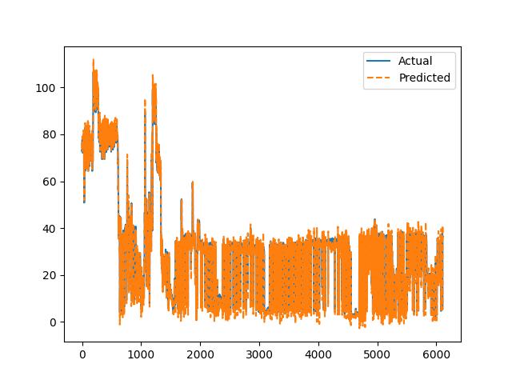

*Hình 14: Mô hình LSTM 1 tầng ẩn với 50 neuron*

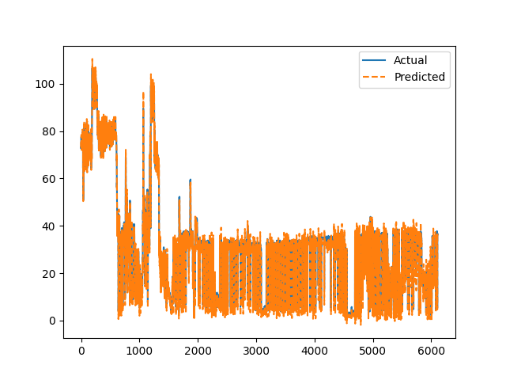

*Hình 15: Mô hình LSTM 1 tầng ẩn với 100 neuron*

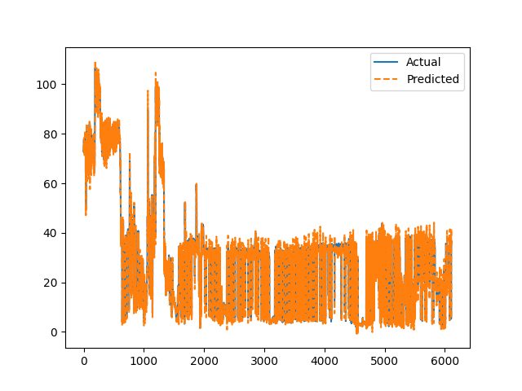

*Hình 16: Mô hình LSTM tầng 1 có 10 neuron và tầng 2 có neuron 100*

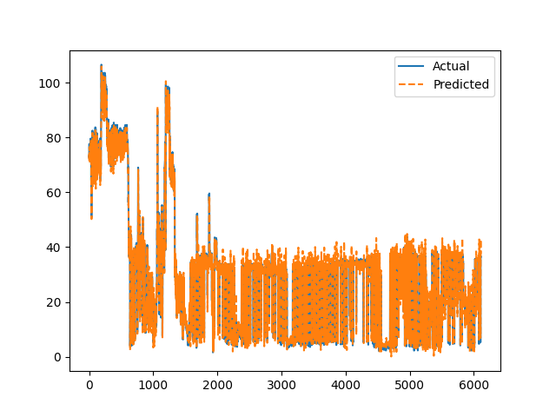

*Hình 17: Mô hình LSTM tầng 1 có 20 neuron và tầng 2 có neuron 50*

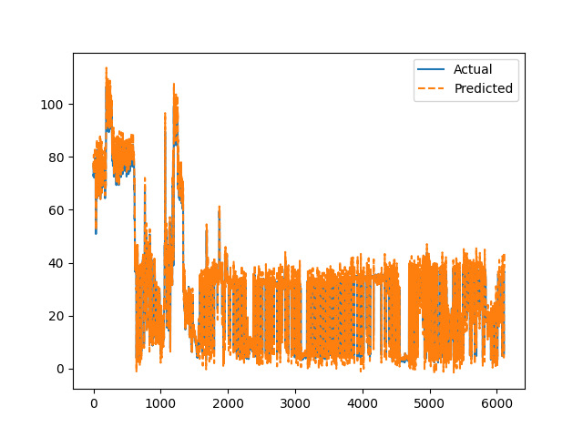

*Hình 18: Mô hình LSTM tầng 1 có 100 neuron và tầng 2 có neuron 10*

|  |  |  |  |  |
| --- | --- | --- | --- | --- |
| **STT** | **Mô hình** | **RMSE** | **R2** | **MAE** |
| 1 | 1 tầng ẩn với 50 neuron | 5.82 | 0.929 | 3.18 |
| 2 | 1 tầng ẩn với 100 neuron | 5.79 | 0.93 | 3.32 |
| 3 | 2 tầng ẩn: tầng 1 có 20 neuron và tầng 2 có neuron 50 | 5.64 | 0.933 | 2.93 |
| 4 | 2 tầng ẩn: tầng 1 có 100 neuron và tầng 2 có neuron 10 | 5.83 | 0.929 | 2.98 |
| 5 | 2 tầng ẩn: tầng 1 có 10 neuron và tầng 2 có neuron 100 | 5.76 | 0.93 | 3.04 |

*Bảng 9: Dữ liệu An Khê năm 2/10/2019 - 1/7/2023*

*2.3.5.2 Dữ liệu An Khê 1/1/2019 - 31/12/2022.*

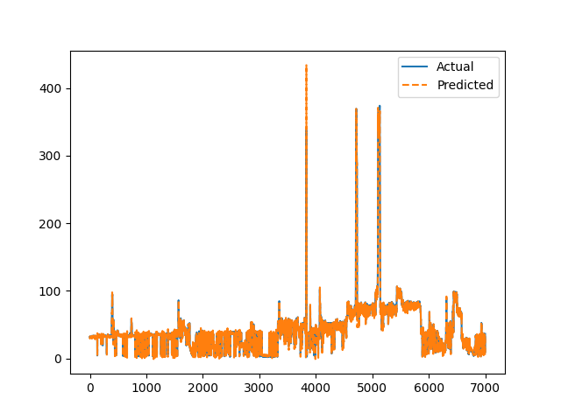*Hình 19: Mô hình LSTM 1 tầng ẩn với 50 neuron*

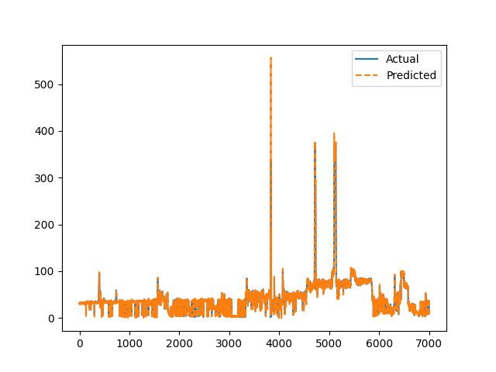

*Hình 20: Mô hình LSTM 1 tầng ẩn với 100 neuron*

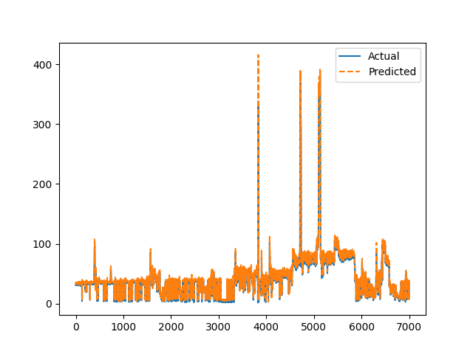

*Hình 21: Mô hình LSTM tầng 1 có 10 neuron và tầng 2 có neuron 100*

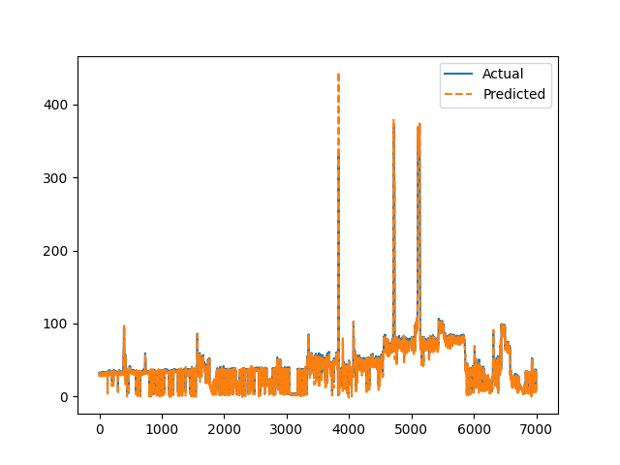

*Hình 22: Mô hình LSTM tầng 1 có 20 neuron và tầng 2 có neuron 50*

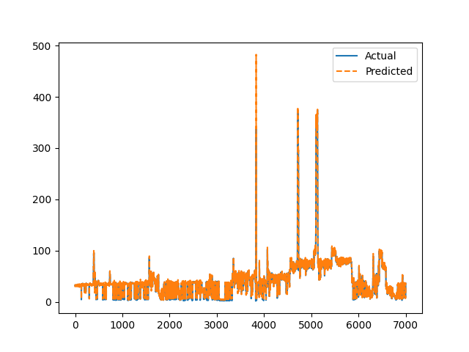

*Hình 23: Mô hình LSTM tầng 1 có 100 neuron và tầng 2 có neuron 10*

|  |  |  |  |  |
| --- | --- | --- | --- | --- |
| **STT** | **Mô hình** | **RMSE** | **R2** | **MAE** |
| 1 | 1 tầng ẩn với 50 neuron | 8.45 | 0.94 | 3.14 |
| 2 | 1 tầng ẩn với 100 neuron | 8.54 | 0.94 | 3.00 |
| 3 | 2 tầng ẩn: tầng 1 có 20 neuron và tầng 2 có neuron 50 | 9.00 | 0.93 | 4.71 |
| 4 | 2 tầng ẩn: tầng 1 có 100 neuron và tầng 2 có neuron 10 | 8.69 | 0.94 | 3.79 |
| 5 | 2 tầng ẩn: tầng 1 có 10 neuron và tầng 2 có neuron 100 | 8.82 | 0.94 | 3.05 |

*Bảng 10: Dữ liệu An Khê năm 2/10/2019 - 1/7/2023*

***2.3.6. Kết luận và đánh giá***

*2.3.6.1 Kết quả*

Xây dựng mô hình dự báo: Nhóm đã thành công trong việc xây dựng mô hình Long Short-Term Memory (LSTM) dự báo lưu lượng nước trên lưu vực sông An Khê

Các mô hình được đề cập bao gồm một loạt các cấu hình khác nhau về số lượng tầng ẩn và số lượng neuron trong mỗi tầng. Đối với mô hình 1 tầng ẩn với 50 neuron, chúng ta thấy rằng đây là một bắt đầu tích cực, với RMSE và R2 ổn định. Tuy nhiên, để nâng cao hiệu suất, đã thử nghiệm thêm các phiên bản với số lượng neuron và tầng ẩn khác nhau.

Mô hình 1 tầng ẩn với 100 neuron có vẻ không cải thiện đáng kể so với mô hình cơ bản. Sự tăng cường về phức tạp có thể dẫn đến hiện tượng quá mức và không mang lại lợi ích nổi bật.

Các mô hình với 2 tầng ẩn đã mang lại kết quả tốt hơn, và trong đó, mô hình có tầng ẩn đầu tiên có 20 neuron và tầng thứ hai có 50 neuron đạt được hiệu suất tốt nhất. RMSE thấp và R2 cao chỉ ra rằng mô hình này có khả năng dự đoán chính xác hơn và phản ánh tốt sự phức tạp của dữ liệu.

Mặc dù mô hình 2 tầng ẩn với tầng đầu tiên có 100 neuron và tầng thứ hai có 10 neuron cũng có hiệu suất tốt, nhưng sự không ổn định hơn có thể là do sự phức tạp quá mức trong tầng đầu tiên.

Cuối cùng, mô hình với tầng ẩn đầu tiên có 10 neuron và tầng thứ hai có 100 neuron cũng mang lại kết quả tích cực, gần giống với mô hình tầng ẩn duy nhất với 50 neuron.

*2.3.6.2 Đánh giá*

Độ chính xác cao: Các mô hình LSTM cho thấy khả năng dự đoán lưu lượng nước với độ chính xác cao. Điều này được thể hiện qua RMSE thấp, R2 cao, và MAE thấp, tất cả đều là các độ đo quan trọng trong đánh giá mô hình hồi quy.

Xử lý tốt cho chuỗi thời gian: LSTM được thiết kế để xử lý dữ liệu chuỗi thời gian và giữ thông tin lâu dài, đặc biệt là trong trường hợp dự báo lưu lượng nước theo thời gian. Các đặc tính này làm cho LSTM trở thành một lựa chọn mạnh mẽ cho các ứng dụng dự đoán trong lĩnh vực thủy văn.

Độ ổn định và nhạy cảm: Mô hình LSTM thể hiện sự ổn định và khả năng làm việc hiệu quả với nhiều cấu hình khác nhau. Sự nhạy cảm của LSTM đối với các thay đổi trong cấu trúc mô hình cho thấy khả năng linh hoạt và đa dạng của nó trong việc đối mặt với các điều kiện dữ liệu khác nhau.

Cần tối ưu hóa cấu trúc mô hình: Mặc dù LSTM thể hiện hiệu suất cao, nhưng cần chú ý đến việc tối ưu hóa cấu trúc mô hình. Đánh giá cho thấy mô hình với 2 tầng ẩn và số lượng neuron phù hợp có thể mang lại hiệu suất tốt nhất.

LSTM là một công nghệ mạnh mẽ cho dự đoán lưu lượng nước, đặc biệt là trong bối cảnh thủy văn với dữ liệu chuỗi thời gian phức tạp. Điều này mở ra nhiều cơ hội cho ứng dụng của LSTM trong việc quản lý và dự báo tình hình nước.

*2.3.6.3 Hướng phát triển đề tài*

Nâng cao độ chính xác: Để cải thiện độ chính xác của dự báo, có thể cần nghiên cứu và sử dụng các phương pháp phân tích dữ liệu tiên tiến và mô hình hóa phức tạp hơn. Đồng thời, cần tiếp tục cải thiện quá trình thu thập và xử lý dữ liệu đầu vào để đảm bảo tính đầy đủ và chính xác của dữ liệu.

Áp dụng công nghệ mới: Nghiên cứu có thể tập trung vào việc áp dụng công nghệ mới như trí tuệ nhân tạo, học máy và mạng lưới điện thông minh để cải thiện mô hình dự báo. Việc sử dụng các công nghệ tiên tiến này có thể giúp tăng cường khả năng dự báo, tối ưu hóa việc sử dụng năng lượng và tạo ra các giải pháp thông minh hơn trong quản lý lưu lượng nước.

**CHƯƠNG 3: KẾT LUẬN**

Trong quá trình đào tạo của các trường Đại học, việc tổ chức cho các sinh viên được đi thực tập là rất quan trọng. Bởi thế mà thực tập là một khâu không thể thiếu trong quá trình đào tạo, đây là cơ hội cho sinh viên trải nghiệm thực tế và cũng là thời gian để các sinh viên đem kiến thức được học ở trường áp dụng vào thực hành. Được sự giới thiệu của Trường Đại học Kinh tế - Kỹ thuật Công nghiệp và sự chấp thuận của Trung Tâm Nghiên Cứu Quốc Tế Tiên Tiến Về Trí Tuệ Nhân Tạo AIRC, chúng em rất vinh dự được đến thực tập tại trung tâm AIRC – Một môi trường rất tốt và phù hợp với chuyên ngành được học của chúng em. Trong quá trình thực tập chúng em đã tìm hiểu tình hình ứng dụng mô hình mạng nơ-ron LSTM (Long Short-Term Memory) để xây dựng mô hình dự báo lưu lượng nước đến hồ An Khê. Chúng em đã rút ra được những bài học kinh nghiệm cho bản thân sau khi ra trường để bước vào con đường lập nghiệp.

Để có được sự thành công đó em xin gửi lời cảm ơn chân thành nhất đến với thầy cô trong trường Đại học Kinh tế - Kỹ thuật Công nghiệp đã tận tình truyền đạt kiến thức cũng như kinh nghiệp quý báu cho chúng em trong suốt quá trình học tập tại trường. Đặc biệt là dưới sự hướng dẫn tận tình của cô Trần Thị Lan Anh, cô Hoàng Thị Minh Châu và thầy Dương Quang Khánh trong đợt thực tập vừa qua đã giúp chúng em củng cố, nắm rõ kiến thức hơn để có thể áp dụng vào thực tế một cách thành thục.

Và em cũng xin cảm ơn tới các anh chị cùng với các bạn trong trung tâm AIRC đã cho chúng em có được một môi trường thực tập làm việc hòa đồng, thân thiện giúp chúng em hoàn thành tốt đợt thực tập.

Chúng em mong nhận được sự góp ý từ đại diện Trung tâm AIRC và Ban lãnh đạo Trường Đại học Kinh tế - Kỹ thuật Công nghiệp để bài báo cáo thực tập của chúng em hoàn thiện hơn.

NHÓM EM XIN CHÂN THÀNH CẢM ƠN!

# **TÀI LIỆU THAM KHẢO**

[1] Dương Thị Hà, Nguyễn Thái Nghe (2022), “ỨNG DỤNG MÔ HÌNH ĐA BIẾN BỘ NHỚ DÀI - NGẮN HẠN TRONG DỰ BÁO NHIỆT ĐỘ VÀ LƯỢNG MƯA”, *Tạp chí Khoa học Trường Đại học Cần Thơ*, 58 (4A), tr. 8-16.

[2] Lê Xuân Hiền, Hồ Việt Hùng (2018), “ỨNG DỤNG MẠNG LONG SHORT-TERM MEMORY (LSTM) ĐỂ DỰ BÁO MỰC NƯỚC TẠI TRẠM QUANG PHỤC VÀ CỬA CẤM, HẢI PHÒNG, VIỆT NAM”, *Khoa học kỹ thuật thủy lợi và môi trường*, (62).

[3] Hồ Việt Tuấn, Hồ Việt Hùng (2019), “SỬ DỤNG MẠNG NƠ-RON NHÂN TẠO DỰ BÁO MỰC NƯỚC SÔNG CHỊU ẢNH HƯỞNG CỦA THỦY TRIỀU”, *Tạp chí khoa học và công nghệ thủy lợi*, (52).

[4] Cao Hoàng Hải, Trần Anh Phương, Thái Quỳnh Như, Trần Mạnh Cường (2019), “ÁP DỤNG MÔ HÌNH TRÍ TUỆ NHÂN TẠO VÀO DỰ BÁO LƯU LƯỢNG ĐẾN HỒ LƯU VỰC SÔNG BA”,Tạp chí khí tượng thủy văn, (09).

[5] Trần Nguyễn Minh Thư, Nguyễn Hồng Hải, Phạm Trường An (2019), “DỰ BÁO MỰC NƯỚC SÔNG MEKONG SỬ DỤNG LSTM VÀ DỮ LIỆU QUAN TRẮC THƯỢNG NGUỒN”, *Kỷ yếu Hội nghị KHCN Quốc gia lần thứ XII về Nghiên cứu cơ bản và ứng dụng Công nghệ thông tin (FAIR).*

[6] Lý thuyết về mạng LSTM (2019), [Khoa học dữ liệu (phamdinhkhanh.github.io)](https://phamdinhkhanh.github.io/2019/04/22/Ly_thuyet_ve_mang_LSTM.html).

[7] [Jason Brownlee](https://machinelearningmastery.com/author/jasonb/) (2020), How to Develop LSTM Models for Time Series Forecasting, [How to Develop LSTM Models for Time Series Forecasting - MachineLearningMastery.com](https://machinelearningmastery.com/how-to-develop-lstm-models-for-time-series-forecasting/).

[8] Mô hình dự báo giá chứng khoán dựa trên mô hình LSTM**,** <https://youtu.be/-Vg94ua80aE?si=6ajlxHQkphEqqdBX>**.**

[9] Dự báo giá chứng khoán SP500 bằng LSTM**,** <https://youtu.be/eB95clHn7CQ?si=zKz-bL-O14yvJOa3>.

[10] Stock Price Prediction Using Python & Machine Learning, <https://youtu.be/QIUxPv5PJOY?si=FKyrAgYc5eJSfL9F>.

[11] Adam Choiński, Bahrudin Hrnjica, Bellie Sivakumar, Mariusz Ptak, Senlin Zhu (2020), “Forecasting of water level in multiple temperate lakes using machine learning models”, *Journal of Hydrology.*

[12] Girihagama, L., Naveed Khaliq, M., Lamontagne, P. et al (2022),” Streamflow modelling and forecasting for Canadian watersheds using LSTM networks with attention mechanism”, *Neural Comput & Applic,* Vol 34, pp. 19995–20015.